SOC-Lite
Triaje automático de alertas SOC
Documentación técnica, funcional y de operación
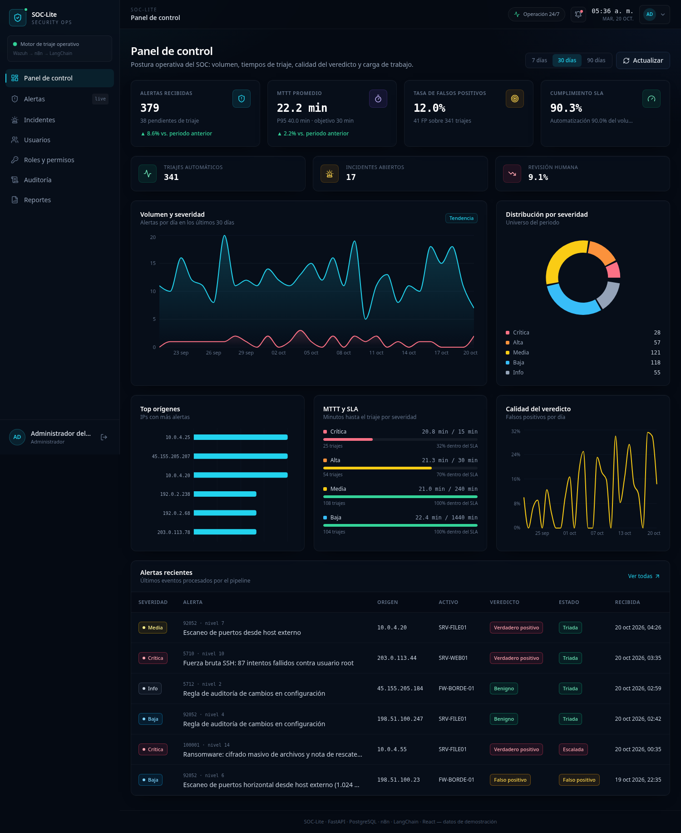
Caso de uso 1 (crítico) · FastAPI · PostgreSQL · n8n · LangChain/Ollama · React
PYME · mediana empresa · organismo público
Versión 1.0 · 20/10/2026

Contenido
1. Arquitectura del sistema (01-arquitectura.md)
2. Modelo de datos PostgreSQL y datos semilla (02-modelo-datos.md)
3. Desarrollo del backend (03-backend.md)
4. Desarrollo del frontend (04-frontend.md)
5. Flujo de nodos n8n (05-workflow-n8n.md)
6. Datasets públicos recomendados (06-datasets-publicos.md)
7. Stack tecnológico detallado (07-stack-tecnologico.md)
A. Contrato de API v1 (00-contrato-api.md)

Ficha del entregable
Esta documentación acompaña a una implementación funcional: esquema PostgreSQL, backend FastAPI, microservicio LangChain, frontend React, workflow n8n, pruebas y capturas de la aplicación en ejecución. Cada afirmación técnica se contrastó con el código o con una ejecución real; las limitaciones se declaran al final de esta ficha.
Requisito | Implementación | Evidencia
Stack justificado | FastAPI + SQLAlchemy async + PostgreSQL 16 + React 18/TS + n8n + LangChain/Ollama | §7 y requirements/package.json
PostgreSQL principal | 13 tablas, 5 vistas, 11 enums, JSONB/INET/ARRAY, triggers | §2, db/schema.sql
Dashboard de métricas | 8 endpoints; KPIs, tendencia, severidad, MTTT, SLA, FP y orígenes | §3.10, §4.7.2
Reportes PDF/Word/Excel | ReportLab, python-docx y openpyxl; 3 tipos × 3 formatos | §3.11, pruebas
Usuarios, roles y perfiles (RBAC) | 5 roles, 26 permisos, matriz editable y validación por endpoint | §3.5
Bitácora de auditoría | ENTER/EXIT por módulo + eventos; usuario, fecha, hora, acción, IP y hash chain | §3.6
Arquitectura | Capas, componentes, interacciones, ADR, despliegue y riesgos | §1
Modelo de datos y semillas | Diccionario, ER, triggers, 728 alertas y 647 triajes | §2
Backend completo | 7 routers, servicios, middleware, 14 pruebas de integración | §3
Frontend completo | 9 páginas, rutas protegidas, cliente con refresh, build verificado | §4
Flujo de nodos | 21 nodos, 10 operativos, JSON importable y SQL validado | §5 y n8n/
Datasets públicos | 25 fuentes en 4 categorías, licencias y protocolo de evaluación | §6
Stack detallado | Versiones, alternativas, dimensionamiento y coste | §7

Verificación ejecutada
Componente | Verificación | Resultado
PostgreSQL | schema.sql + seed.sql en PostgreSQL 16 | 13 tablas · 728 alertas · 647 triajes
Backend | pytest (integración, BD real) | 14 passed
API | login, RBAC, ingesta, dedup, triaje, feedback, incidente, reportes, auditoría | OK
Reportes | PDF, DOCX y XLSX generados y descargados | Archivos válidos
Auditoría | GET /audit/verify-chain | Cadena íntegra
Frontend | tsc --noEmit + vite build | 0 errores TS · ~867 kB
UI | Chrome headless | 9 capturas
n8n | Import en n8n:latest + SQL contra PostgreSQL | 21 nodos · SQL válido

Limitaciones declaradas
- Ollama no estaba disponible en el entorno de verificación: el triaje respondió con el motor heurístico (status=degraded). El camino LLM está implementado y se activa al detectar Ollama.
- El workflow n8n no se ejecutó de punta a punta porque requiere crear la credencial PostgreSQL y las variables de Slack/osTicket. Sí se importó y se validaron sus dos consultas SQL.
- Las APIs de threat intelligence requieren claves; sin ellas se marcan como skipped y baja la confianza.
- No hay pruebas E2E de navegador automatizadas ni auditoría formal de accesibilidad; se documentan como siguiente paso.

1. Arquitectura del sistema
Caso de uso 1 — Triaje automático de alertas SOC («SOC-Lite»), nivel de impacto crítico.
Solución orientada a PYME, mediana empresa y organismo público, desplegable on-premise.

1.1 Resumen ejecutivo
SOC-Lite convierte el flujo tradicional SIEM → cola infinita → analista saturado en un pipeline
SIEM → normalización → enriquecimiento → veredicto → acción con trazabilidad completa. La
decisión de arquitectura central es separar la orquestación (n8n) de la **lógica de decisión
(LangChain) y del sistema de registro (PostgreSQL + FastAPI)**: n8n integra, LangChain razona,
FastAPI valida y persiste, React presenta.
El sistema no intenta sustituir al analista. El agente propone un veredicto, una severidad y
unas acciones; el analista confirma o corrige con un clic. Esa validación alimenta la memoria de
falsos positivos y las métricas de calidad.

Objetivos medibles
Objetivo | Métrica | Línea base (sin SOC-Lite) | Meta
Reducir el tiempo hasta el triaje | MTTT promedio / P95 | 2–8 h | < 30 min promedio, P95 < 60 min
Filtrar ruido | Tasa de falsos positivos identificados | 70–90 % sin priorizar | > 70 % del ruido clasificado como benigno/FP
Operación continua | Cobertura horaria | 8×5 | 24×7 con escalado humano
Trazabilidad | Eventos auditados | Parcial | 100 % de accesos y acciones críticas
Evidencia normativa | Controles cubiertos | — | NIST CSF DE.AE/RS.AN/RS.MA; ISO 27001 A.8.15/A.8.16/A.5.24–A.5.28

Alcance
Dentro del alcance: ingesta Wazuh/OPNsense/Suricata, deduplicación, enriquecimiento con
VirusTotal/AbuseIPDB/GeoIP, triaje LLM local con fallback, dashboard, alertas, incidentes,
usuarios/roles, auditoría, reportes PDF/Word/Excel, workflow n8n y despliegue Docker.
Fuera del alcance de esta versión: respuesta automática activa (bloqueo/aislamiento),
integración EDR bidireccional, correlación multi-tenant, firma digital de reportes, SSO/SAML,
aplicación móvil nativa. Se documentan como evolución.

1.2 Vista de contexto (C4 · nivel 1)
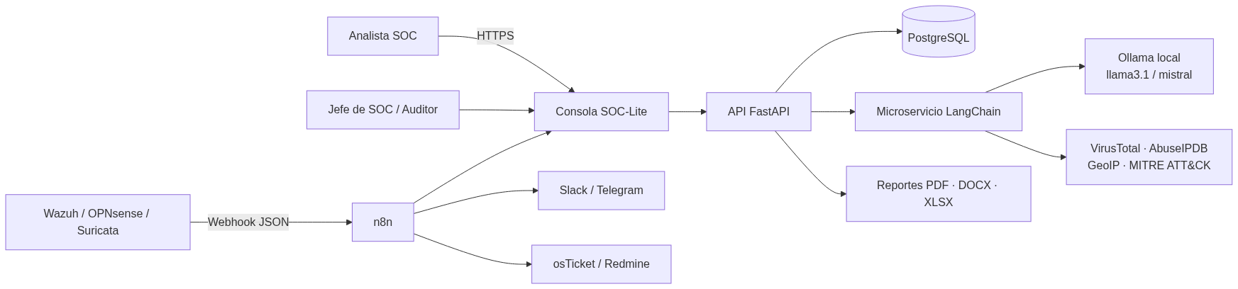
Figura 1. Diagrama de arquitectura / flujo
Fronteras de confianza
- Internet → SIEM: tráfico no confiable; el SIEM ya aplica sus reglas.
- SIEM → n8n: webhook autenticado por red interna y clave de ingesta en la API.
- n8n → LangChain: red interna Docker; sin exposición pública.
- LangChain → proveedores externos: sólo se envía el indicador (IP/dominio), nunca el
payload completo ni nombres de activos.
- Usuario → consola: JWT, RBAC y bitácora; TLS en el proxy inverso.

1.3 Vista de contenedores (C4 · nivel 2)
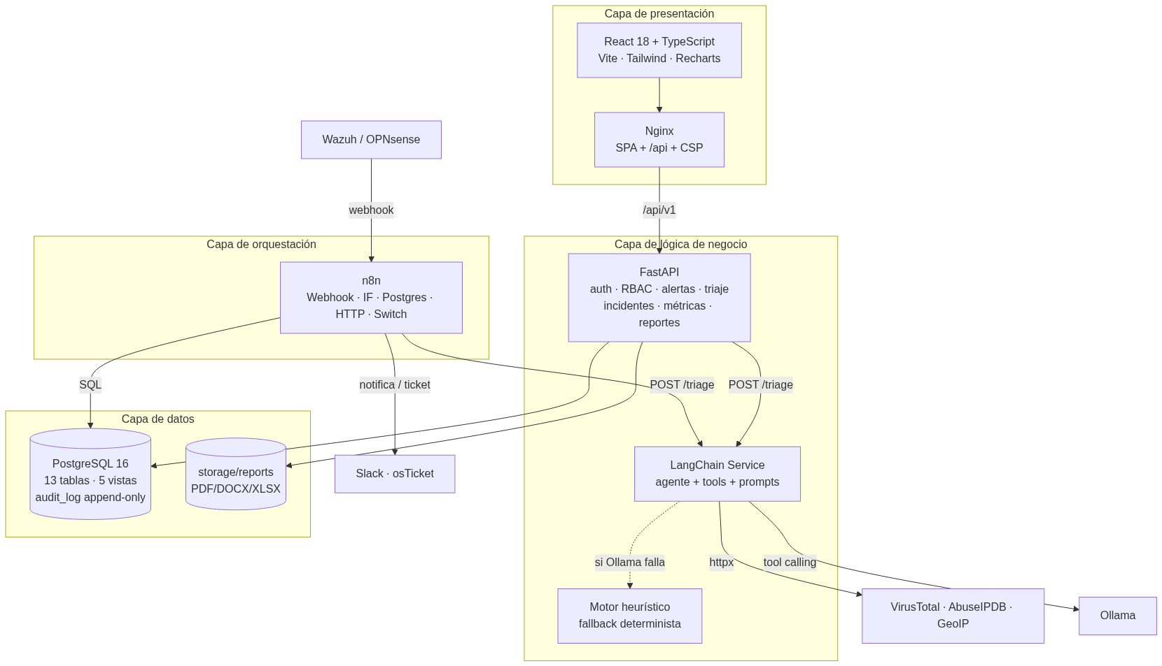
Figura 2. Diagrama de arquitectura / flujo

Responsabilidades por capa
Capa | Componente | Responsabilidad | No debe hacer
Presentación | React + Nginx | Visualizar, filtrar, capturar decisiones, descargar reportes | Reglas de negocio ni acceso directo a BD
Orquestación | n8n | Integrar, normalizar, deduplicar, enrutar, reintentar, notificar | Clasificar con LLM ni persistir lógica compleja
Lógica | FastAPI | Validar, autorizar, persistir, calcular métricas, generar reportes | Ejecutar acciones ofensivas o de contención
Lógica IA | LangChain | Enriquecer, razonar, proponer veredicto y acciones | Escribir en BD, ejecutar comandos, decidir sin validación
Datos | PostgreSQL | Sistema de registro, integridad, auditoría inmutable | Lógica de presentación

1.4 Componentes

1.4.1 Capa de presentación
- React 18 + TypeScript + Vite: SPA con routing protegido por permisos.
- Tailwind CSS: sistema de diseño oscuro orientado a operación 24/7, con estados de
severidad consistentes en toda la aplicación.
- TanStack Query: caché, reintentos y refresco de datos del servidor; separa el estado remoto
del estado local.
- Recharts: tendencia diaria, distribución por severidad, top orígenes, MTTT/SLA y tasa de FP.
- Axios con interceptor: adjunta el JWT y renueva la sesión de forma transparente con
rotación de refresh token; si la renovación falla, cierra sesión y redirige al login.
- Nginx: sirve la SPA, proxya /api al backend, aplica CSP y cabeceras de seguridad.

1.4.2 Capa de orquestación (n8n)
Función | Implementación
Entrada | Nodo Webhook POST /webhook/soc-lite-ingest con responseMode=responseNode
Normalización | Nodo Code: mapea Wazuh/OPNsense, calcula severidad y huella SHA-256
Filtro | Nodo IF: descarta severity < medium (ruido informativo)
Persistencia | Nodo PostgreSQL con INSERT ... ON CONFLICT (fingerprint) DO UPDATE
Deduplicación | Huella única en ventana de 15 min + contador dedup_count
Triaje | Nodo HTTP con reintentos (maxTries=2) al microservicio LangChain
Enrutamiento | Nodo Switch por severidad (alta/crítica, media, baja/info)
Persistencia del triaje | Nodo PostgreSQL con CTE INSERT ... RETURNING + UPDATE alerts
Notificación | HTTP a Slack sólo para alta/crítica
Ticketing | HTTP a osTicket/Redmine para alta/crítica
Auditoría | HTTP a POST /api/v1/audit/events con X-Ingest-Key
Resiliencia | Si LangChain falla, la alerta vuelve a pending y se audita el fallo

El detalle nodo a nodo está en 05-workflow-n8n.md; el JSON importable en
`n8n/soc_lite_triage_workflow.json`.

1.4.3 Capa de lógica (FastAPI)
Módulo | Responsabilidad
core | Configuración 12-factor, JWT, bcrypt, RBAC, errores uniformes, logging JSON
middleware | Request-ID, cabeceras de seguridad y bitácora ENTER/EXIT por módulo
models | ORM SQLAlchemy 2 tipado, enums nativos de PostgreSQL, relaciones
schemas | Contratos Pydantic v2 de entrada/salida y validación estricta
api/v1/routers | 7 routers: auth, users, alerts, incidents, dashboard, reports, audit
services | Normalización, cliente de triaje, métricas SQL, reportes, auditoría
tests | 14 pruebas de integración contra PostgreSQL real

Decisiones clave del backend
- Async de punta a punta (asyncpg + SQLAlchemy async) para sostener I/O concurrente sin
inflar workers.
- La API es la única puerta de escritura de negocio. n8n puede escribir alertas/triajes por
SQL por rendimiento, pero las acciones sensibles (feedback, usuarios, reportes) pasan por API.
- Fail-open controlado en triaje: si el LLM no responde, se usa heurística local y se marca
degraded; la alerta nunca queda sin clasificar.
- El agente no ejecuta: no hay herramientas de bloqueo, aislamiento ni borrado. Las
recomendaciones son texto estructurado que el analista decide.

1.4.4 Capa de datos
- PostgreSQL 16 como sistema de registro.
- Tipos nativos: JSONB (payloads y acciones), INET (IPs), ARRAY (tags y MITRE),
ENUM (estados), NUMERIC (confianza), TIMESTAMPTZ.
- 13 tablas, 5 vistas, 11 enums, triggers de integridad y cadena de hashes.
- `audit_log` append-only: triggers que rechazan UPDATE y DELETE; cada fila enlaza el hash
de la anterior.
- Reportes: archivos en storage/reports y metadatos en la tabla reports (autor, parámetros,
tamaño, estado).
Ver 02-modelo-datos.md.

1.4.5 Capa de IA (LangChain)
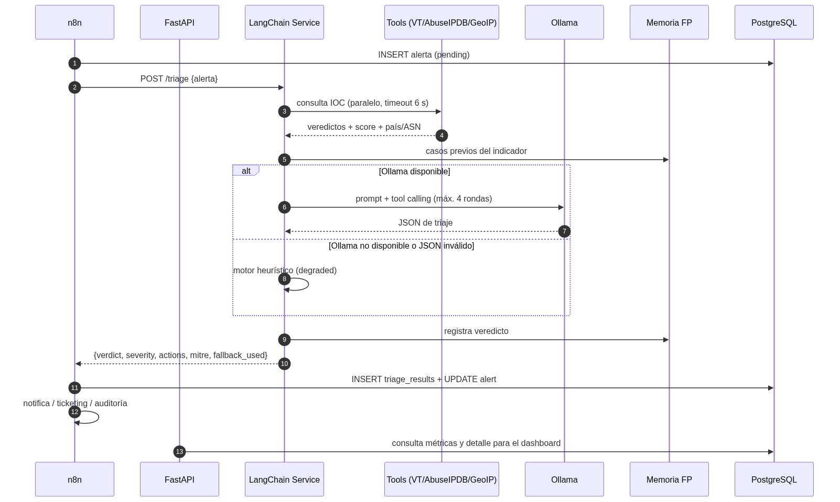
Figura 3. Diagrama de arquitectura / flujo
Controles del agente
Riesgo | Control
Inyección de prompts en logs | El payload se delimita como dato no confiable; el sistema instruye a ignorar órdenes embebidas
Alucinación de IOCs | Las herramientas devuelven skipped/error; el prompt prohíbe inventar evidencia
Salida no estructurada | Validación Pydantic + reintento de reparación + fallback heurístico
Acciones peligrosas | El agente sólo recomienda; no tiene herramientas de ejecución
Fuga de datos | Ollama local por defecto; a proveedores externos sólo se envía el indicador
Deriva del modelo | prompt_version y model se persisten en cada triaje

1.5 Flujo extremo a extremo
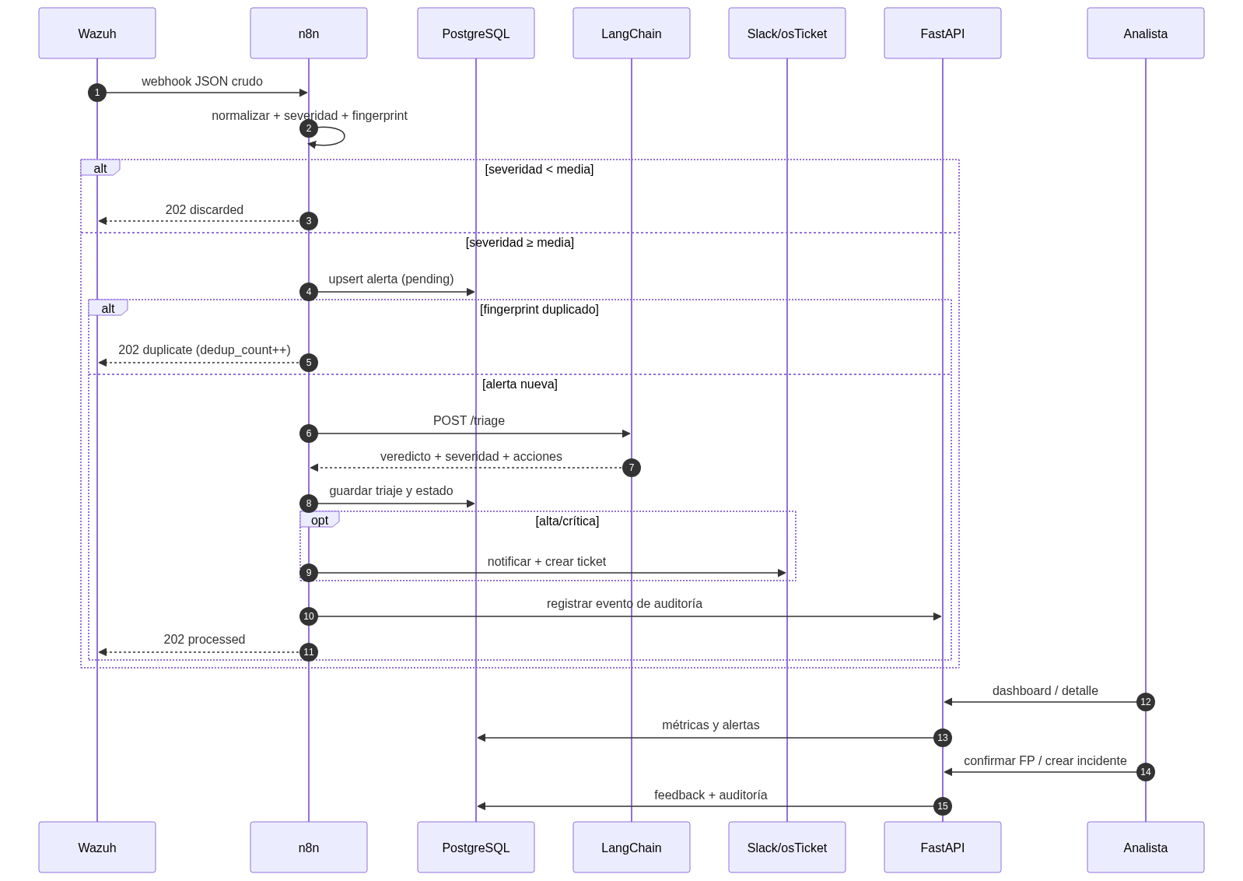
Figura 4. Diagrama de arquitectura / flujo
Presupuesto de latencia (objetivo P95 < 60 s):
Etapa | Tiempo típico | Peor caso
Webhook + normalización | < 100 ms | 300 ms
Upsert PostgreSQL | < 50 ms | 200 ms
Enriquecimiento (3 APIs, timeout 6 s) | 0.5–3 s | 6 s
LLM local (8B, 4 rondas) | 5–25 s | 90 s
Persistencia + notificación | < 500 ms | 2 s
Total | 6–30 s | ~100 s (con fallback)

1.6 Decisiones de arquitectura (ADR)

ADR-01 · n8n para orquestación, no para la lógica de decisión
- Contexto: el equipo domina n8n; se necesita integrar Wazuh, HTTP, SQL, Slack y osTicket con
reintentos y visibilidad operativa.
- Decisión: n8n orquesta el pipeline; la clasificación vive en un microservicio LangChain y la
persistencia de negocio en FastAPI.
- Consecuencias: + velocidad de integración y mantenimiento por analistas; − una pieza más que
desplegar; se mitiga con healthchecks y contrato HTTP versionado.
- Alternativas descartadas: todo en Python (menos visible para operación); todo en n8n
(imposible mantener prompts, tools y tests con calidad).

ADR-02 · LangChain en microservicio FastAPI, no LangFlow
- Contexto: se requiere tool calling, memoria de casos, validación de salida y control fino de
prompts; LangFlow es excelente para prototipos visuales pero incómodo para tests y versionado.
- Decisión: servicio FastAPI independiente con LangChain, prompts versionados y Pydantic.
- Consecuencias: + testeable, versionable y desplegable por separado; − requiere conocimiento
de Python por parte del equipo.
- Mitigación: el contrato /triage es simple y el servicio se puede reemplazar sin tocar n8n.

ADR-03 · Ollama local por defecto, OpenAI opcional
- Contexto: las alertas contienen IPs internas, nombres de activos y usuarios; enviarlas a un
proveedor cloud puede violar la política de datos.
- Decisión: llama3.1:8b/mistral en Ollama; el proveedor es configurable por variables.
- Consecuencias: + soberanía del dato y coste marginal cero; − requiere hardware (8–16 GB RAM
o GPU) y la calidad del 8B es inferior a modelos frontier.
- Mitigación: fallback heurístico, revisión humana obligatoria en inconclusive/suspicious
y posibilidad de cambiar a un modelo mayor en el mismo endpoint.

ADR-04 · PostgreSQL con JSONB + tipos nativos
- Contexto: el payload del SIEM es heterogéneo; las consultas del dashboard son agregaciones
relacionales con percentiles.
- Decisión: columnas tipadas para lo consultable, JSONB para el crudo, INET para IPs.
- Consecuencias: + integridad y rendimiento; − migraciones más cuidadosas.
- Alternativas descartadas: MongoDB (peor para métricas y joins); sólo texto (pierde validación).

ADR-05 · RBAC en base de datos, no en el frontend
- Contexto: múltiples perfiles (admin, jefe de SOC, analista, auditor, consulta).
- Decisión: roles/permisos en tablas, validados por dependencia en cada endpoint; el frontend
sólo oculta acciones.
- Consecuencias: + una sola fuente de verdad; − una consulta extra por request (mitigada con
eager loading y caché de JWT).
- Nota: los permisos también viajan en el JWT para que la UI pinte el menú, pero **el backend
nunca confía en ellos**: los recalcula desde la base.

ADR-06 · Bitácora append-only con cadena de hashes
- Contexto: ISO 27001 A.8.15 exige registros protegidos contra alteración.
- Decisión: triggers que bloquean UPDATE/DELETE y hash encadenado prev_hash + campos,
con una secuencia (chain_seq) asignada dentro del lock para preservar el orden bajo concurrencia.
- Consecuencias: + evidencia verificable; − crece indefinidamente (se mitiga con particionado
y archivado, ver §1.9).
- Limitación: la cadena detecta alteraciones, no las impide si un atacante tiene privilegios de
superusuario; se recomienda exportar periódicamente a WORM/S3 Object Lock.

ADR-07 · Fail-open en triaje, fail-closed en autorización
- Contexto: disponibilidad 24/7 vs. seguridad.
- Decisión: si el LLM falla, se sigue triando con heurística; si falla la autenticación o el
permiso, se deniega.
- Consecuencias: + ninguna alerta se pierde; − un triaje degradado puede requerir revisión
humana (se marca needs_human).

ADR-08 · Reportes generados en servidor
- Contexto: PDF/Word/Excel deben ser reproducibles y auditables, no una captura del navegador.
- Decisión: ReportLab, python-docx y openpyxl en el backend; archivo persistido + fila en
reports.
- Consecuencias: + consistencia y trazabilidad; − generación síncrona de 1–3 s (aceptable;
se puede mover a cola si crece).

1.7 Despliegue
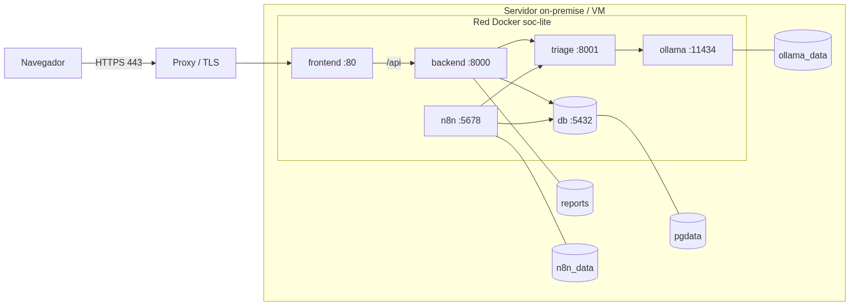
Figura 5. Diagrama de arquitectura / flujo
Servicio | Imagen | Puerto host | Persistencia
db | postgres:16-alpine | 5439 → 5432 | volumen pgdata
backend | build ./backend | 8010 | volumen reports
triage | build ./langchain-service | 8011 | data/ (memoria de casos)
frontend | build ./frontend (Nginx) | 8090 | —
n8n | n8nio/n8n:latest | 5679 | volumen n8n_data
ollama | ollama/ollama:latest (perfil llm) | 11434 | volumen ollama_data

Requisitos mínimos: 4 vCPU, 8 GB RAM, 80 GB SSD (sin Ollama); 8 vCPU, 16 GB RAM y GPU opcional
con Ollama. Para 5 000 alertas/día el cuello de botella es el LLM, no PostgreSQL.

1.8 Seguridad y cumplimiento

Controles técnicos
Control | Implementación
Autenticación | JWT HS256, access 30 min, refresh 7 días con rotación y detección de reutilización
Contraseñas | bcrypt coste 12; política de 10+ caracteres con mayúscula, dígito y símbolo
Autorización | RBAC de 26 permisos, validado por endpoint; admin inmutable
Auditoría | ENTER/EXIT por módulo + eventos de negocio; hash chain; export CSV/XLSX
Integridad | Triggers append-only; restricciones CHECK, FKs, enums
Ingesta | X-Ingest-Key con secrets.compare_digest; límite de tamaño en Nginx
Cabeceras | CSP, X-Frame-Options: DENY, nosniff, Referrer-Policy, HSTS en producción
Secretos | Variables de entorno; .env fuera de Git; claves de API nunca en la BD
Datos personales | Minimización: el LLM recibe sólo indicadores, no el payload completo
Prompt injection | Delimitación de datos + instrucciones + validación de salida

Mapeo normativo
NIST CSF 2.0 | ISO/IEC 27001:2022 | Cómo lo cubre SOC-Lite
DE.AE-02 (analizar eventos) | A.8.16 (monitoreo) | Enriquecimiento + veredicto + severidad
DE.AE-04 (impacto estimado) | A.5.25 (evaluación de eventos) | Criticidad del activo + confianza + acciones
DE.AE-06 (alertas) | A.8.15 (registro de eventos) | Ingesta, dedup, notificación y bitácora
RS.AN-03 (investigación) | A.5.26 (respuesta a incidentes) | Detalle, evidencia, feedback, ticket
RS.MA-01 (gestión de incidentes) | A.5.24 (plan de respuesta) | Incidentes con prioridad, SLA y responsable
GV.OC-03 (requisitos legales) | A.5.28 (recolección de evidencia) | Exportación auditada y cadena de hashes
PR.AA-05 (gestión de accesos) | A.8.2/A.8.3 (privilegios) | RBAC + usuarios + revisiones auditadas

Nota: el mapeo es de apoyo; la certificación requiere auditoría formal, políticas y
evidencia organizacional que este software no sustituye.

1.9 Operación, riesgos y evolución

Riesgos y mitigaciones
Riesgo | Prob. | Impacto | Mitigación
LLM alucina un veredicto | Media | Alto | Herramientas con evidencia, validación Pydantic, revisión humana, confianza explícita
Fuga de datos a API externa | Baja | Crítico | Ollama local; sólo se envía el indicador; claves opcionales
Inyección de prompt en un log | Media | Alto | Datos delimitados, instrucciones anti-inyección, salida validada, sin herramientas de ejecución
Saturación de la cola por picos | Media | Medio | Dedup, filtro de severidad, pool async, índices, escalado horizontal de API
Pérdida de la BD | Baja | Crítico | Backups diarios + WAL; réplica de lectura; pruebas de restauración
Crecimiento de audit_log | Alta | Medio | Particionado mensual, archivado a object storage, retención configurable
Dependencia de n8n | Media | Medio | Workflow versionado en Git; endpoint de ingesta alternativo en FastAPI
Modelo desactualizado | Media | Medio | model + prompt_version persistidos; evaluación con golden set

Retención recomendada
Dato | Retención | Justificación
alerts / triage_results | 12 meses online, 3 años archivados | Investigación y tendencias
audit_log | 3–5 años (según regulación) | Evidencia legal/ISO
enrichment_data | 90 días (TTL del proveedor) | Evita sanciones por cachear datos con licencia
Reportes | 2 años | Gestión y auditoría
Memoria de triaje | 500 entradas / rotación | Privacidad y rendimiento

Evolución
- Corto plazo: rate limiting en ingesta, MFA TOTP, SSO/OIDC, notificaciones Teams.
- Mediano plazo: casos de uso 2–5 (vulnerabilidades, phishing, cumplimiento, respuesta),
reutilizando RBAC, auditoría, dashboard y reportes.
- Largo plazo: correlación multi-tenant, evaluación automática del modelo con datasets
etiquetados y ajuste de prompts por retroalimentación.

2. Modelo de datos PostgreSQL y datos semilla
Motor: PostgreSQL 16. Esquema completo en `db/schema.sql`; datos de
demostración en `db/seed.sql`.

2.1 Principios de diseño
- Lo consultable es relacional; lo heterogéneo es `JSONB`. IPs en INET, fechas en
TIMESTAMPTZ, estados en ENUM, técnicas MITRE en ARRAY.
- El histórico no se sobrescribe. Cada ejecución de triaje crea una fila nueva; la alerta
conserva la última como vista materializada lógica (LATERAL ... ORDER BY triaged_at DESC).
- La auditoría es append-only. UPDATE/DELETE bloqueados por trigger y hash encadenado.
- Integridad en la base, no sólo en la aplicación. CHECK, UNIQUE, FK con ON DELETE
explícito y enums nativos.
- Consultas del dashboard en SQL. percentile_cont, FILTER, generate_series y CTEs;
PostgreSQL calcula, Python sólo serializa.

2.2 Diagrama entidad-relación
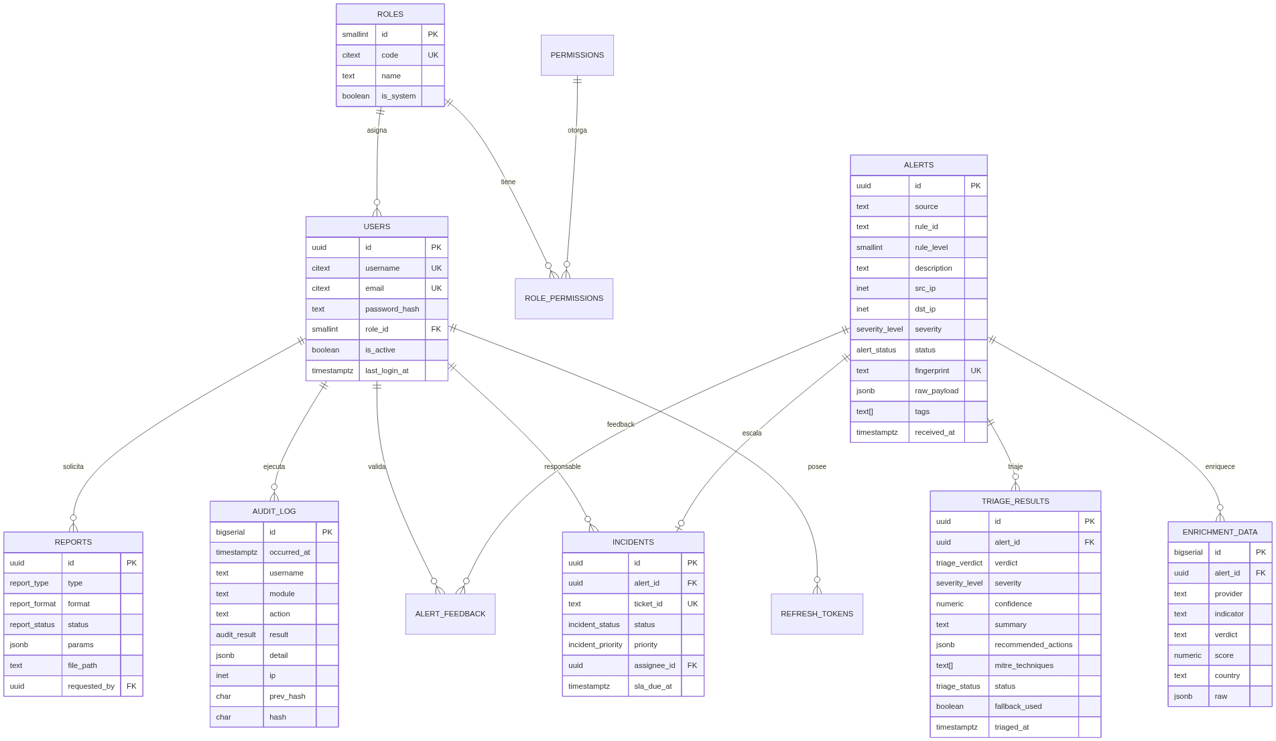
Figura 6. Diagrama de arquitectura / flujo

2.3 Tipos enumerados
Enum | Valores | Uso
severity_level | critical, high, medium, low, info | Alertas y triaje
alert_status | pending, triaging, triaged, in_review, escalated, closed, false_positive, discarded | Ciclo de vida
triage_verdict | true_positive, false_positive, suspicious, benign, inconclusive | Decisión del agente
triage_status | pending, completed, degraded, failed | Calidad de la ejecución
incident_status | open, investigating, contained, resolved, closed | Gestión del incidente
incident_priority | P1, P2, P3, P4 | Prioridad y SLA
audit_result | success, failure, denied | Resultado auditado
report_type | operational, management, audit | Tipo de reporte
report_format | pdf, docx, xlsx | Formato de salida
report_status | queued, generating, ready, failed | Estado de generación
integration_type | siem, edr, ticketing, chat, threat_intel, llm | Catálogo de integraciones

¿Por qué enums nativos? Validación en la base, índices compactos y consultas legibles
(WHERE severity = 'critical'). El coste es una migración controlada al añadir valores
(ALTER TYPE ... ADD VALUE); se documenta en §2.9.

2.4 Diccionario de tablas

2.4.1 roles
Columna | Tipo | Restricciones | Descripción
id | smallserial | PK | Identificador
code | citext | UNIQUE, NOT NULL | admin, soc_manager, analyst, auditor, viewer
name | text | NOT NULL | Nombre visible
description | text | — | Propósito del rol
is_system | boolean | NOT NULL, default false | Los roles de sistema no se eliminan
created_at | timestamptz | default now() | Alta

2.4.2 permissions y role_permissions
Columna | Tipo | Restricciones | Descripción
id | serial | PK | Identificador
code | text | UNIQUE, NOT NULL | alerts:read, reports:export…
module | text | NOT NULL | dashboard, alerts, triage, incidents, users, roles, audit, reports
action | text | NOT NULL | read, create, update, delete, export, run, feedback, close
description | text | — | Texto para la matriz de la UI

role_permissions(role_id, permission_id) es la tabla puente con PK compuesta y ON DELETE CASCADE.

2.4.3 users
Columna | Tipo | Restricciones | Descripción
id | uuid | PK, gen_random_uuid() | Identificador
username | citext | UNIQUE, 3–64 | Login insensible a mayúsculas
email | citext | UNIQUE, CHECK regex | Contacto
full_name | text | NOT NULL | Nombre visible
password_hash | text | NOT NULL | bcrypt (coste 12)
role_id | smallint | FK roles | Rol único por usuario
is_active | boolean | default true | Acceso habilitado
mfa_enabled | boolean | default false | Reservado para TOTP
last_login_at | timestamptz | — | Último acceso
created_at / updated_at | timestamptz | now() + trigger | Trazabilidad
deleted_at | timestamptz | — | Baja lógica

2.4.4 refresh_tokens
Columna | Tipo | Restricciones | Descripción
id | uuid | PK | Identificador
user_id | uuid | FK users ON DELETE CASCADE | Titular
token_hash | char(64) | UNIQUE | SHA-256 del token; nunca se guarda en claro
user_agent / ip | text / inet | — | Contexto de la sesión
expires_at | timestamptz | NOT NULL | Caducidad
revoked_at | timestamptz | — | Rotación / logout
created_at | timestamptz | now() | Emisión

2.4.5 alerts (tabla central)
Columna | Tipo | Restricciones | Descripción
id | uuid | PK | Identificador interno
external_id | text | — | ID en Wazuh/OPNsense
source | text | NOT NULL | wazuh, opnsense, suricata…
rule_id | text | — | Regla del SIEM
rule_level | smallint | CHECK 0–16 | Nivel original
description | text | NOT NULL | Texto de la alerta
src_ip / dst_ip | inet | — | Origen/destino
src_port / dst_port | integer | CHECK 0–65535 | Puertos
protocol | text | — | tcp/udp/icmp
agent_name | text | — | Activo afectado
asset_criticality | smallint | CHECK 1–5 | Criticidad del activo
severity | severity_level | NOT NULL | Severidad efectiva
status | alert_status | NOT NULL, default pending | Ciclo de vida
fingerprint | text | UNIQUE, NOT NULL | SHA-256 de correlación (ventana 15 min)
raw_payload | jsonb | default {} | Payload original
tags | text[] | default {} | Etiquetas derivadas
dedup_count | integer | default 1 | Repeticiones agregadas
occurred_at | timestamptz | — | Cuándo ocurrió en el SIEM
received_at | timestamptz | default now() | Cuándo llegó a SOC-Lite
last_seen_at | timestamptz | default now() | Última repetición
created_at | timestamptz | default now() | Alta

Índices: severity, status, received_at DESC, source, src_ip, agent_name, rule_id,
GIN en tags, GIN trigram en description, UNIQUE en fingerprint.
Cálculo de la huella (services/alert_ingest.py):
fingerprint = sha256(source | rule_id | src_ip | dst_ip | external_id | floor(occurred_at / 15min))
La ventana de 15 minutos agrupa ráfagas del mismo evento sin impedir que el mismo ataque se
registre al día siguiente.

2.4.6 enrichment_data
Columna | Tipo | Descripción
id | bigserial PK | —
alert_id | uuid FK CASCADE | Alerta enriquecida
provider | text | virustotal, abuseipdb, geoip, mitre, internal
indicator | text | IP, dominio, hash, URL
indicator_type | text | ip, domain, hash, url, host, technique
verdict | text | malicious, suspicious, clean, unknown
score | numeric(5,2) | 0–100
country / asn | text | Geolocalización
raw | jsonb | Respuesta original saneada
fetched_at / expires_at | timestamptz | TTL del proveedor

2.4.7 triage_results
Columna | Tipo | Descripción
id | uuid PK | —
alert_id | uuid FK CASCADE | Alerta
verdict | triage_verdict | Decisión
severity | severity_level | Severidad sugerida
confidence | numeric(4,3) | 0.000–1.000
summary | text | Resumen operativo en español
reasoning | text | Justificación
recommended_actions | jsonb | [{action, priority, owner}]
mitre_techniques | text[] | T1110, T1486…
model | text | llama3.1:8b o heuristic-engine
prompt_version | text | v1.2.0
latency_ms | integer | Duración
status | triage_status | completed / degraded / failed
needs_human | boolean | Requiere revisión
fallback_used | boolean | Se usó heurística
raw_response | jsonb | Respuesta del modelo (saneada)
triaged_at | timestamptz | Momento

Índices: (alert_id, triaged_at DESC), verdict, triaged_at DESC.

2.4.8 alert_feedback
Columna | Tipo | Descripción
id | bigserial PK | —
alert_id | uuid FK CASCADE | Alerta validada
user_id | uuid FK SET NULL | Analista
is_false_positive | boolean | Decisión humana
comment | text | Justificación
created_at | timestamptz | Fecha/hora

UNIQUE(alert_id, user_id): una validación por analista y alerta (se actualiza si cambia).

2.4.9 incidents
Columna | Tipo | Descripción
id | uuid PK | —
alert_id | uuid FK SET NULL | Alerta origen
ticket_id | text UNIQUE | OSK-000123 u osTicket externo
title / description | text | Contenido
status | incident_status | Ciclo de vida
priority | incident_priority | P1–P4
assignee_id | uuid FK SET NULL | Responsable
sla_due_at | timestamptz | Vencimiento (4/8/24/72 h según prioridad)
opened_at / closed_at | timestamptz | Fechas
resolution | text | Cierre
created_at / updated_at | timestamptz | Trazabilidad

2.4.10 audit_log (append-only)
Columna | Tipo | Descripción
id | bigserial PK | Identificador interno
chain_seq | bigint UNIQUE | Posición en la cadena; la asigna el trigger bajo advisory lock
occurred_at | timestamptz | Fecha y hora del evento
user_id | uuid FK SET NULL | Usuario (si existe)
username | text | Copia desnormalizada para conservar evidencia
module | text | Módulo (alerts, triage, auth…)
action | text | ENTER, EXIT, LOGIN, ALERT_INGEST, TRIAGE_RUN…
entity_type / entity_id | text | Entidad afectada
result | audit_result | success, failure, denied
detail | jsonb | Contexto (cambios, parámetros, motivo)
ip | inet | Origen
user_agent | text | Cliente
request_id | text | Correlación con logs
duration_ms | integer | Duración (EXIT)
prev_hash | char(64) | Hash anterior
hash | char(64) | Hash de esta fila

Trigger `fn_audit_chain`: bajo un advisory lock asigna chain_seq con la secuencia
audit_log_chain_seq_seq (no usa id, porque bigserial se asigna antes del trigger y dos
transacciones concurrentes pueden intercalar sus ids), toma el hash previo y concatena
prev_hash|occurred_at|user_id|username|module|action|entity_id|result|detail y calcula SHA-256
con pgcrypto.
Trigger `fn_audit_immutable`: lanza excepción ante UPDATE o DELETE.
Limitación honesta: un superusuario puede deshabilitar triggers; para evidencia legal se
recomienda exportar periódicamente a almacenamiento WORM.

2.4.11 integrations
Catálogo de conectores: name, type (siem, edr, ticketing, chat, threat_intel, llm),
config JSONB (referencias a variables de entorno, nunca secretos en claro), enabled,
last_check_at.

2.4.12 reports
Columna | Tipo | Descripción
id | uuid PK | —
type | report_type | operacional / gestión / auditoría
format | report_format | pdf / docx / xlsx
status | report_status | queued / generating / ready / failed
params | jsonb | Periodo, título, solicitante
file_path / file_size | text / bigint | Archivo generado
requested_by | uuid FK SET NULL | Autor
created_at / completed_at | timestamptz | Fechas
error | text | Detalle si falló

2.5 Vistas
Vista | Propósito
v_alert_overview | Alerta + último triaje + incidente + MTTT en minutos
v_incident_overview | Incidente + severidad/descripción de la alerta + nombre del responsable
v_dashboard_daily | Serie diaria de los últimos 30 días por severidad
v_mttt_stats | Promedio, P95, mínimo y máximo del MTTT por severidad
v_audit_recent | Últimos 500 eventos con hash corto (para UI)

Ejemplo de v_alert_overview:
SELECT a.id, a.severity, t.verdict, t.confidence,
EXTRACT(EPOCH FROM (t.triaged_at - a.received_at)) / 60.0 AS mttt_minutes
FROM alerts a
LEFT JOIN LATERAL (
SELECT * FROM triage_results tr
WHERE tr.alert_id = a.id
ORDER BY tr.triaged_at DESC LIMIT 1
) t ON true;

2.6 Triggers y funciones
Objeto | Tipo | Función
trg_audit_chain | BEFORE INSERT en audit_log | Calcula prev_hash y hash con advisory lock
trg_audit_no_update | BEFORE UPDATE/DELETE | Bloquea modificaciones
trg_users_touch / trg_incidents_touch | BEFORE UPDATE | Actualiza updated_at
trg_alert_dedup | BEFORE INSERT | Ajusta last_seen_at si es duplicado agregado
generate_synthetic_alerts(count, days) | Función PL/pgSQL | Genera alertas, triajes, feedback e incidentes realistas

2.7 Datos semilla

Roles y permisos
Rol | Permisos | Usuarios demo
admin | 26 (todos) | admin
soc_manager | 22 (operación + lectura de usuarios/roles) | gerente
analyst | 13 (alertas, triaje, incidentes, reportes) | analista1, analista2
auditor | 10 (lectura + auditoría + reportes) | auditor
viewer | 4 (solo lectura) | visor

Volumen generado
Tabla | Filas | Detalle
roles | 5 | Roles de sistema
permissions | 26 | 8 módulos × acciones
users | 6 | Contraseñas bcrypt vía pgcrypto
alerts | 728 | 8 curadas + 720 sintéticas en 60 días
triage_results | 647 | ~89 % de las alertas triadas
incidents | 33 | Solo alta/crítica
enrichment_data | 9 | IOC de las alertas curadas
alert_feedback | ~200 | Validaciones humanas

La distribución sintética es deliberadamente realista: > 40 % benigno, ~12 % falso positivo,
~20 % verdadero positivo y el resto sospechoso/inconcluso. Así el dashboard muestra el problema
que SOC-Lite resuelve (ruido) y no un mundo ideal.

Alertas curadas (historias de demostración)
ID corto | Escenario | Severidad | Veredicto | Incidente
...1101 | Fuerza bruta SSH contra SRV-WEB01 | Crítica | Verdadero positivo | OSK-10001
...1102 | Ransomware en SRV-FILE01 | Crítica | Verdadero positivo | OSK-10002
...1103 | Escaneo de puertos bloqueado | Baja | Falso positivo | —
...1104 | PowerShell con C2 en WKS-GERENCIA | Alta | Sospechoso | OSK-10003
...1105 | Login fallido aislado interno | Media | Falso positivo | —
...1106 | Explotación CVE-2024-4577 | Alta | Verdadero positivo | OSK-10004
...1107 | DNS a dominio recién registrado | Media | Benigno | —
...1108 | Conexión bloqueada por firewall | Info | Benigno | —

Generador sintético
-- 5 000 alertas en 90 días para pruebas de carga
SELECT generate_synthetic_alerts(5000, 90);

-- Verificación
SELECT severity, count(*) FROM alerts GROUP BY 1 ORDER BY 2 DESC;
SELECT * FROM v_mttt_stats;
El generador usa setseed(0.4242) para reproducibilidad y respeta las FKs (usuarios, roles,
incidentes, feedback).

2.8 Consultas de referencia

Último triaje por alerta
SELECT DISTINCT ON (tr.alert_id) tr.*
FROM triage_results tr
ORDER BY tr.alert_id, tr.triaged_at DESC;

MTTT promedio y P95
SELECT a.severity,
ROUND(AVG(EXTRACT(EPOCH FROM (t.triaged_at - a.received_at)) / 60.0)::numeric, 1) AS avg_min,
ROUND(PERCENTILE_CONT(0.95) WITHIN GROUP (
ORDER BY EXTRACT(EPOCH FROM (t.triaged_at - a.received_at)) / 60.0)::numeric, 1) AS p95_min
FROM alerts a
JOIN LATERAL (SELECT * FROM triage_results tr WHERE tr.alert_id = a.id
ORDER BY tr.triaged_at DESC LIMIT 1) t ON true
GROUP BY a.severity;

Cumplimiento de SLA por severidad
WITH latest AS (
SELECT DISTINCT ON (alert_id) alert_id, triaged_at
FROM triage_results ORDER BY alert_id, triaged_at DESC
)
SELECT a.severity,
COUNT(*) AS total,
COUNT(*) FILTER (
WHERE EXTRACT(EPOCH FROM (l.triaged_at - a.received_at)) / 60.0
<= CASE a.severity WHEN 'critical' THEN 15 WHEN 'high' THEN 30
WHEN 'medium' THEN 240 ELSE 1440 END
) AS dentro_sla
FROM alerts a JOIN latest l ON l.alert_id = a.id
GROUP BY a.severity;

Tasa de falsos positivos
SELECT ROUND(
100.0 * COUNT(*) FILTER (WHERE t.verdict = 'false_positive') / NULLIF(COUNT(*), 0), 1
) AS fp_rate
FROM triage_results t
JOIN alerts a ON a.id = t.alert_id
WHERE a.received_at >= now() - interval '30 days';

Verificación de la cadena de auditoría
SELECT id, prev_hash, hash,
encode(digest(
COALESCE(prev_hash,'') || '|' || CAST(occurred_at AS text) || '|' ||
COALESCE(CAST(user_id AS text),'') || '|' || COALESCE(username,'') || '|' ||
module || '|' || action || '|' || COALESCE(entity_id,'') || '|' ||
CAST(result AS text) || '|' || COALESCE(CAST(detail AS text),'{}'),
'sha256'), 'hex') AS esperado
FROM audit_log ORDER BY id;
Si hash <> esperado o prev_hash no coincide con el hash anterior, la cadena está rota.

2.9 Operación del esquema

Aplicar desde cero
psql -h 127.0.0.1 -p 5439 -U soclite -d soclite -f db/schema.sql
psql -h 127.0.0.1 -p 5439 -U soclite -d soclite -f db/seed.sql
schema.sql es destructivo en desarrollo: elimina vistas, tablas y tipos antes de recrearlos.
En producción se debe usar Alembic (recomendado) o migraciones versionadas.

Añadir un valor a un enum
ALTER TYPE alert_status ADD VALUE IF NOT EXISTS 'suppressed';
-- No se puede usar el nuevo valor en la misma transacción; commit y luego usarlo.

Particionado de audit_log (crecimiento)
-- Ejemplo conceptual: partición mensual por occurred_at
CREATE TABLE audit_log_2026_10 PARTITION OF audit_log
FOR VALUES FROM ('2026-10-01') TO ('2026-11-01');
Para adoptarlo, audit_log debe declararse PARTITION BY RANGE (occurred_at) y la PK incluir
occurred_at. Se documenta como evolución, no está aplicado en esta versión.

Respaldos
pg_dump -Fc -h 127.0.0.1 -p 5439 -U soclite soclite > soclite_$(date +%F).dump
pg_restore -h 127.0.0.1 -p 5439 -U soclite -d soclite --clean --if-exists soclite_2026-10-20.dump
Frecuencia recomendada: diaria completa + WAL continuo; retención 30 días; prueba de restauración
mensual.

2.10 Decisiones y límites
Decisión | Motivo | Límite
Un rol por usuario | Simplicidad operativa para PYME | Un usuario con necesidades mixtas requiere rol a medida
JSONB para el payload | Heterogeneidad de SIEM | Consultas analíticas sobre el crudo son más costosas
Enums nativos | Integridad y rendimiento | Añadir valores requiere migración
Baja lógica de usuarios | Preservar auditoría e historial | Hay que filtrar deleted_at IS NULL en todas las consultas
Hash chain en trigger | Integridad incluso fuera de la app | Serializa inserts de auditoría (advisory lock)
Sin particionado inicial | Simplicidad de despliegue | A gran volumen (> 10 M eventos) hay que particionar

3. Desarrollo del backend
Stack: Python 3.11 · FastAPI 0.115 · SQLAlchemy 2.0 async · asyncpg · Pydantic v2 ·
PostgreSQL 16 · ReportLab · python-docx · openpyxl.
Código en `backend/`; pruebas en `backend/tests/`.

3.1 Estructura
backend/
├── app/
│ ├── main.py # create_app, middlewares, routers, lifespan
│ ├── core/
│ │ ├── config.py # Settings (pydantic-settings, 12-factor)
│ │ ├── security.py # bcrypt, JWT, refresh, política de contraseñas
│ │ ├── deps.py # get_current_user, require_permission, paginación, IP
│ │ ├── permissions.py # catálogo P() de 26 permisos
│ │ ├── errors.py # AppError y handlers uniformes
│ │ └── logging.py # JSON logs + request_id/username contextvars
│ ├── db/
│ │ ├── base.py # DeclarativeBase + naming convention
│ │ └── session.py # engine async, SessionLocal, get_db
│ ├── models/ # security, alert, incident, audit + enums
│ ├── schemas/ # common, auth, user, alert, dashboard, report
│ ├── api/v1/
│ │ ├── router.py # agregador /api/v1
│ │ └── routers/ # auth, users, alerts, incidents, dashboard,
│ │ # reports, audit, health
│ ├── services/
│ │ ├── alert_ingest.py # normalización Wazuh/OPNsense + fingerprint
│ │ ├── triage_client.py # cliente LangChain + fallback heurístico
│ │ ├── dashboard.py # agregaciones SQL (MTTT, SLA, FP, top)
│ │ ├── reports.py # PDF, DOCX, XLSX
│ │ └── audit.py # record(), verify_chain()
│ └── middleware/
│ └── audit_middleware.py # request-id, cabeceras, ENTER/EXIT
├── tests/ # 14 pruebas de integración
├── requirements.txt
├── pytest.ini
└── Dockerfile
Patrón: routers delgados (validación + autorización + respuesta) y servicios con la lógica
reutilizable. Los modelos nunca se serializan directamente: se usan esquemas Pydantic.

3.2 Configuración
app/core/config.py usa pydantic-settings con .env. Las variables principales:
Variable | Default | Descripción
SECRET_KEY | (dev) | Firma JWT; obligatoria en producción
ACCESS_TOKEN_EXPIRE_MINUTES | 30 | Vida del access token
REFRESH_TOKEN_EXPIRE_DAYS | 7 | Vida del refresh token
PASSWORD_MIN_LENGTH | 10 | Política de contraseña
DATABASE_URL | postgresql+asyncpg://...:5439/soclite | Conexión
INGEST_API_KEY | dev-ingest-key-change-me | Clave del webhook
TRIAGE_SERVICE_URL | http://127.0.0.1:8011 | Microservicio LangChain
TRIAGE_TIMEOUT_SECONDS | 25 | Timeout del triaje
TRIAGE_FAIL_OPEN | true | Usar heurística si el LLM falla
DEDUP_WINDOW_MINUTES | 15 | Ventana de correlación
SLA_CRITICAL/HIGH/MEDIUM/LOW | 15/30/240/1440 | Objetivos en minutos
CORS_ORIGINS | localhost:8090 | Orígenes permitidos
REPORTS_DIR | storage/reports | Salida de reportes

En lifespan se rechaza el arranque en producción si SECRET_KEY conserva el valor de desarrollo.
/health devuelve estado de BD; /health/ready añade el estado del microservicio de triaje.

3.3 Ciclo de vida de un request
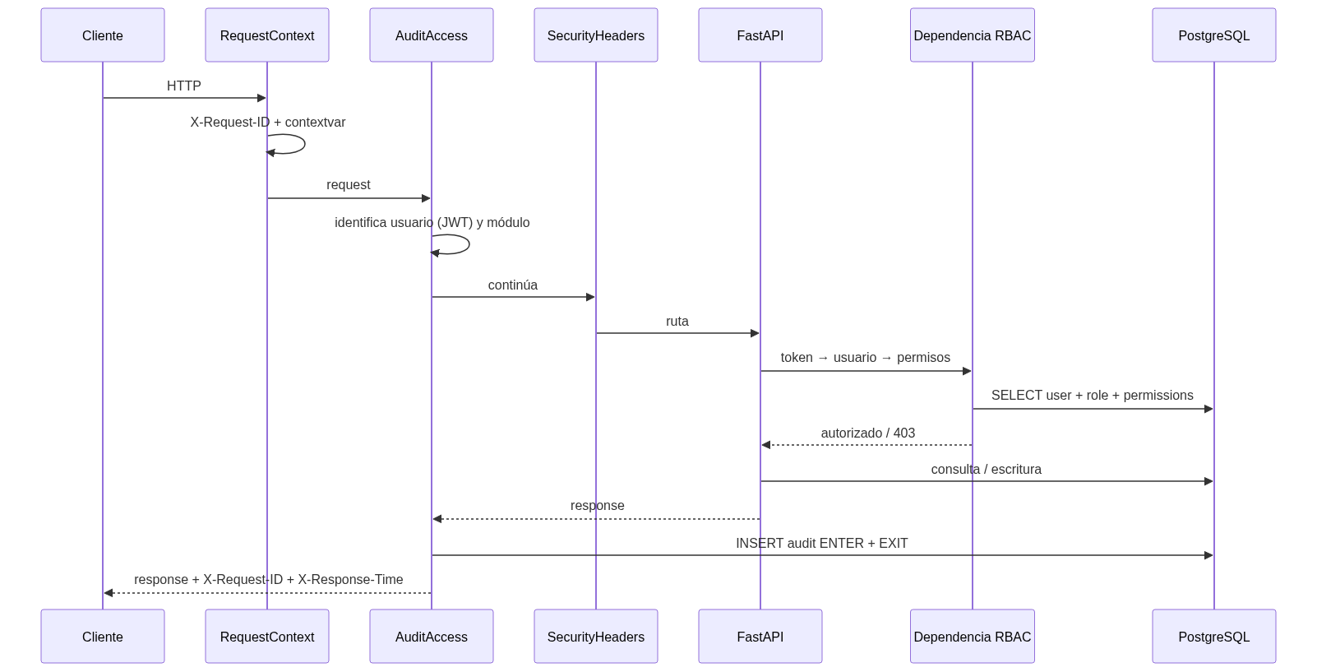
Figura 7. Diagrama de arquitectura / flujo
Orden real de middlewares (Starlette ejecuta el último añadido primero):
RequestContext → AuditAccess → SecurityHeaders → CORS → router.
Detalle importante: la bitácora ENTER/EXIT se escribe después de la respuesta, con
occurred_at del inicio y duration_ms medido. Así no se penaliza la latencia del endpoint, pero
se conserva el instante de entrada. Si la escritura de auditoría falla, en desarrollo se registra
el error sin romper la respuesta; en producción se propaga (fail-closed de evidencia).

3.4 Autenticación y sesión

Login
POST /api/v1/auth/login
Content-Type: application/json

{"username": "analista1", "password": "Analista123!"}
{
"access_token": "eyJhbGciOiJIUzI1NiIs...",
"refresh_token": "eyJhbGciOiJIUzI1NiIs...",
"token_type": "bearer",
"expires_in": 1800,
"user": {
"id": "…",
"username": "analista1",
"role": {"id": 3, "code": "analyst", "name": "Analista SOC"},
"permissions": ["alerts:read", "triage:run", "…"]
}
}
Claims del access token:
{
"sub": "uuid-del-usuario",
"type": "access",
"username": "analista1",
"role": "analyst",
"permissions": ["alerts:read", "…"],
"iat": 1792491284,
"nbf": 1792491284,
"exp": 1792493084,
"jti": "…",
"iss": "soc-lite"
}

Refresh con rotación
- El cliente envía POST /auth/refresh con el refresh token.
- El backend verifica firma, tipo, caducidad y que el hash SHA-256 exista y no esté revocado.
- Si el token ya fue rotado (revoked_at != null), se revocan todas las sesiones del usuario y
se audita TOKEN_REUSE_DETECTED con resultado denied.
- Si es válido, se revoca el anterior y se emite un par nuevo.
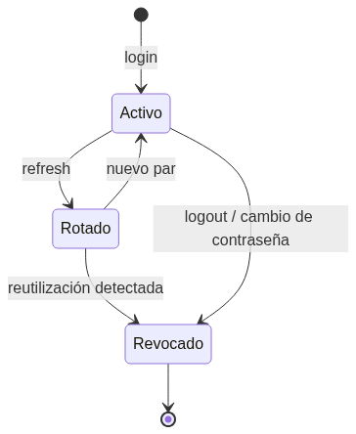
Figura 8. Diagrama de arquitectura / flujo

Contraseñas
- Hash bcrypt coste 12 (bcrypt.hashpw), comparación con checkpw.
- Política: mínimo 10 caracteres, mayúscula, minúscula, dígito y símbolo; se valida también en
creación y reseteo.
- POST /auth/change-password exige la contraseña actual, invalida todos los refresh tokens y
audita el cambio.
- El administrador puede resetear con POST /users/{id}/reset-password (auditado, revoca sesiones).

Logout
POST /auth/logout revoca todos los refresh tokens del usuario (o sólo el enviado) y audita
LOGOUT. El access token sigue siendo válido hasta su expiración (30 min); para revocación
inmediata se necesitaría una lista de denegación, documentada como evolución.

3.5 RBAC

Catálogo de permisos (26)
Módulo | Permisos
dashboard | read, export
alerts | read, create, update, delete, export
triage | read, run, feedback
incidents | read, create, update, close, export
users | read, create, update, delete
roles | read, update
audit | read, export
reports | read, create, export

Matriz rol ↔ permiso
Permiso | admin | soc_manager | analyst | auditor | viewer
dashboard:read | ✓ | ✓ | ✓ | ✓ | ✓
dashboard:export | ✓ | ✓ | — | — | —
alerts:read | ✓ | ✓ | ✓ | ✓ | ✓
alerts:create | ✓ | ✓ | ✓ | — | —
alerts:update | ✓ | ✓ | ✓ | — | —
alerts:delete | ✓ | ✓ | — | — | —
alerts:export | ✓ | ✓ | ✓ | ✓ | —
triage:read | ✓ | ✓ | ✓ | ✓ | —
triage:run | ✓ | ✓ | ✓ | — | —
triage:feedback | ✓ | ✓ | ✓ | — | —
incidents:read | ✓ | ✓ | ✓ | ✓ | ✓
incidents:create | ✓ | ✓ | ✓ | — | —
incidents:update | ✓ | ✓ | ✓ | — | —
incidents:close | ✓ | ✓ | — | — | —
incidents:export | ✓ | ✓ | — | — | —
users:read | ✓ | ✓ | — | — | —
users:create | ✓ | — | — | — | —
users:update | ✓ | — | — | — | —
users:delete | ✓ | — | — | — | —
roles:read | ✓ | ✓ | — | — | —
roles:update | ✓ | — | — | — | —
audit:read | ✓ | ✓ | — | ✓ | —
audit:export | ✓ | ✓ | — | ✓ | —
reports:read | ✓ | ✓ | ✓ | ✓ | ✓
reports:create | ✓ | ✓ | ✓ | ✓ | —
reports:export | ✓ | ✓ | — | ✓ | —

El rol admin es inmutable desde la API para evitar el bloqueo del sistema; los demás roles se
editan en caliente desde la pantalla de roles.

Implementación
# core/deps.py
def require_permission(*codes: str):
async def checker(user: CurrentUser) -> User:
if not any(user.has_permission(code) for code in codes):
raise Forbidden(f"Se requiere uno de los permisos: {', '.join(codes)}")
return user
return checker

# routers/alerts.py
ReadAlerts = Annotated[User, Depends(require_permission(P.ALERTS_READ))]
El JWT incluye permisos para pintar el menú, pero get_current_user **relee rol y permisos de la
base** en cada request. Un cambio de rol surte efecto en la siguiente petición, sin esperar a que
expire el token.

Reglas de negocio asociadas
- No puede desactivarse a sí mismo.
- No puede eliminarse al último administrador activo.
- No puede retirar roles:update de su propio rol.
- El reset de contraseña revoca sesiones.
- Toda modificación de usuario/rol se audita con detail.changes.

3.6 Bitácora de auditoría

Doble registro
- Acceso (middleware): para cada request a /api/v1, dos filas:
- action=ENTER: método, ruta, query, usuario, IP, request-id, timestamp de inicio.
- action=EXIT: status code, duración, mismo request-id.
- Negocio (servicios/routers): eventos explícitos con contexto:
LOGIN, LOGIN_FAILED, TOKEN_REUSE_DETECTED, LOGOUT, PASSWORD_CHANGE,
ALERT_INGEST, ALERT_DEDUP, ALERT_UPDATE, TRIAGE_RUN, TRIAGE_FEEDBACK,
INCIDENT_CREATE, INCIDENT_UPDATE, USER_CREATE, USER_UPDATE, USER_DELETE,
PASSWORD_RESET, ROLE_PERMISSIONS_UPDATE, REPORT_GENERATE, REPORT_DOWNLOAD,
AUDIT_EXPORT.
Ejemplo de fila:
{
"id": 142,
"occurred_at": "2026-10-20T10:15:51.792Z",
"username": "analista1",
"module": "triage",
"action": "TRIAGE_RUN",
"entity_type": "alert",
"entity_id": "d6d37274-…",
"result": "success",
"detail": {
"verdict": "true_positive",
"severity": "critical",
"confidence": 0.92,
"model": "llama3.1:8b",
"fallback": false,
"latency_ms": 14300
},
"ip": "10.10.1.30",
"request_id": "46e1717c0e75466a81b5b0dec55780e4",
"duration_ms": 14380,
"hash": "dd71ef9a68d61a66…"
}

Inmutabilidad y cadena
- trg_audit_no_update bloquea UPDATE/DELETE.
- trg_audit_chain asigna chain_seq y calcula prev_hash/hash en cada INSERT bajo
pg_advisory_xact_lock. La cadena se ordena por chain_seq, no por id, para que dos
transacciones concurrentes no la rompan.
- GET /audit/verify-chain recalcula en PostgreSQL con la misma expresión del trigger y compara
también el eslabón anterior. Devuelve {valid, checked, broken_at}.
- Exportación CSV/XLSX (/audit/export) también se audita.
Qué NO hace: no firma digitalmente, no envía a WORM y no protege contra un superusuario que
desactive triggers. Se recomienda exportación periódica y permisos mínimos.

3.7 Ingesta y normalización
POST /api/v1/alerts/ingest acepta el JSON crudo de Wazuh/OPNsense/Suricata y lo normaliza.
Campo destino | Fuente Wazuh | Fallback
external_id | id | alert_id, event_id
rule_id | rule.id | rule_id, signature_id
rule_level | rule.level | rule_level, level
description | rule.description | message, full_log
src_ip | data.srcip | src_ip, source_ip
dst_ip | data.dstip | dst_ip, dest_ip
dst_port | data.dstport | dst_port
agent_name | agent.name | agent_name, host
asset_criticality | asset_criticality | agent.criticality, default 3
severity | severity explícita | Severity.from_rule_level()
tags | — | regex sobre descripción (bruteforce, ransomware, recon…)

Mapeo de severidad: level >= 12 → critical, >= 10 → high, >= 7 → medium, >= 4 → low,
resto info. Una severidad explícita en el payload tiene prioridad.
Deduplicación: si el fingerprint ya existe, incrementa dedup_count, actualiza
last_seen_at y devuelve status=duplicate. El índice UNIQUE garantiza atomicidad incluso con
dos webhooks concurrentes.
Respuesta:
{"status": "accepted", "alert_id": "…", "severity": "critical", "deduplicated": false,
"message": "Alerta registrada en estado pendiente"}
Códigos: 202 aceptada o duplicada; 401 clave inválida; 422 payload inválido.

3.8 Triaje
POST /api/v1/alerts/{id}/triage (permiso triage:run):
- Carga la alerta con enriquecimientos e historial.
- Si existe un triaje de los últimos 60 s y force=false, lo devuelve (idempotencia).
- Marca triaging y llama al microservicio LangChain (POST /triage, timeout 25 s).
- Valida la respuesta con RemoteTriage (Pydantic).
- Persiste triage_results, guarda enriquecimientos nuevos y actualiza la alerta:
- false_positive → status=false_positive
- true_positive con severidad alta/crítica → escalated
- resto → triaged
- la severidad de la alerta nunca baja automáticamente; sólo sube.
- Audita TRIAGE_RUN con veredicto, modelo, latencia y si usó fallback.
Fallback local (services/triage_client.py): si el servicio no responde, timeout, JSON inválido
o error 5xx, calcula un score con nivel de regla (55 %), criticidad (25 %) e indicadores maliciosos
(20 %), marca status=degraded y fallback_used=true. Si TRIAGE_FAIL_OPEN=false, devuelve 503.

3.9 Incidentes
- POST /alerts/{id}/incident: crea ticket local OSK-######, prioridad derivada de la severidad
(P1 crítica, P2 alta, P3 media, P4 baja), SLA 4/8/24/72 h y asigna al actor si no se indica otro.
- GET /incidents: filtros por estado, prioridad, responsable y texto; paginación.
- PATCH /incidents/{id}: estado, prioridad, responsable y resolución. Cerrar/resolver exige
incidents:close; asigna closed_at automáticamente.
- La integración real con osTicket/Redmine la ejecuta n8n; el backend mantiene el registro local y
el ticket_id para correlación.

3.10 Dashboard
Todas las métricas se calculan en PostgreSQL con ventanas parametrizadas (make_interval) y
LATERAL para el último triaje.
Endpoint | Cálculo
/summary | Totales por severidad/estado, automatización, FP, SLA, MTTT y deltas vs. periodo anterior
/trend | generate_series diaria + conteos por severidad y FP
/severity | Distribución con denominador total
/top-sources | GROUP BY IP/agente/regla, orden descendente, límite
/mttt | AVG y PERCENTILE_CONT(0.95) por severidad + cumplimiento
/fp-rate | Serie diaria de triajes y FP
/sla | Objetivo por severidad y brechas
/analysts | Acciones auditadas y triajes por usuario

Definiciones:
- MTTT: triaged_at - received_at en minutos, usando el último triaje de cada alerta.
- Automatización: alertas con al menos un triaje / total.
- Tasa FP: veredicto false_positive / alertas triadas.
- SLA: porcentaje de triajes dentro del objetivo de su severidad.
- Deltas: periodo actual vs. periodo anterior de igual longitud.

3.11 Reportes
POST /api/v1/reports con {type, format, date_from, date_to}. El backend:
- Crea la fila reports en estado generating y confirma (para tener ID).
- Recolecta datos con las mismas funciones del dashboard + incidentes + alertas críticas +
evolución mensual; para auditoría, agrega la bitácora y el resumen por módulo.
- Renderiza en un hilo (asyncio.to_thread) para no bloquear el event loop:
- PDF: ReportLab, A4, portada, KPIs, tabla de severidad con gráfico de barras, MTTT/SLA,
top orígenes, alertas críticas, incidentes, evolución mensual y anexo de auditoría.
- DOCX: python-docx con encabezados, tablas y metadatos.
- XLSX: openpyxl con 8–10 hojas, estilos, autofiltro, panel congelado y gráficos nativos
(línea de tendencia y barras de severidad).
- Guarda en storage/reports/{uuid}.{ext}, actualiza estado, tamaño y completed_at.
- Audita REPORT_GENERATE. La descarga audita REPORT_DOWNLOAD y valida que la ruta esté dentro
del directorio permitido (anti path traversal).
Historial: GET /reports paginado; descarga: GET /reports/{id}/download con
Content-Disposition y MIME correcto.

3.12 Contrato de errores
{
"detail": "Se requiere uno de los permisos: users:read",
"code": "FORBIDDEN",
"request_id": "a0989711a417444a951e9e3377ef1731",
"path": "/api/v1/users"
}
HTTP | code | Cuándo
400 | WEAK_PASSWORD, UNKNOWN_PERMISSION | Validación de negocio
401 | UNAUTHORIZED | Token ausente/expirado, credenciales inválidas
403 | FORBIDDEN | Permiso insuficiente
404 | NOT_FOUND | Recurso inexistente
409 | CONFLICT | Duplicado, última cuenta admin, incidente ya existente
422 | VALIDATION_ERROR | Payload inválido (incluye errors[])
500 | REPORT_FAILED | Fallo de generación
503 | DB_UNAVAILABLE, TRIAGE_UNAVAILABLE | Dependencia caída

Los handlers globales capturan IntegrityError (409) y SQLAlchemyError (503), registran el
request_id y nunca exponen el stack al cliente.

3.13 Pruebas
cd backend
.venv/bin/python -m pytest -q
# 14 passed in ~4 s
Archivo | Cobertura
test_auth.py | Login OK/fallido, perfil, RBAC, refresh con rotación y detección de reutilización
test_alerts.py | Ingesta sin clave, dedup, detalle, triaje con fallback, feedback, incidente, filtros
test_dashboard_reports.py | Summary y series, reporte XLSX + descarga, cadena de auditoría, evento n8n

Las pruebas usan PostgreSQL real (no mocks) y una fixture que dispone el pool asyncpg entre
event loops. La base debe estar sembrada; los tests crean alertas con UUID para no colisionar.
Cobertura pendiente (honesta): no hay pruebas unitarias del render PDF/DOCX (sólo XLSX), ni
pruebas de carga, ni E2E de navegador automatizadas. Se documentan como siguiente paso.

3.14 Rendimiento y concurrencia
Tema | Decisión
Pool | pool_size=10, max_overflow=20, pool_pre_ping, reciclado 30 min
Consultas | Índices por severidad/estado/fecha; LATERAL para el último triaje; agregaciones en SQL
Paginación | LIMIT/OFFSET; para > 100 k filas se recomienda keyset (received_at, id)
Reportes | asyncio.to_thread evita bloquear el event loop
Auditoría | Advisory lock serializa la cadena; es el principal coste de escritura
Escalado | API sin estado → N réplicas detrás de Nginx; migrar reportes a cola (Celery/RQ) si crece

Cuello de botella esperado: el LLM (5–25 s por alerta). Estrategias: cachear veredictos por
fingerprint, triar en paralelo con concurrencia limitada, usar un modelo 8B cuantizado y reservar
el modelo grande para alta/crítica.

3.15 Cómo extender
Para añadir un módulo (p. ej. vulnerabilidades):
- Crear tablas en db/schema.sql + enums y vista.
- Añadir modelo en app/models/, esquema en app/schemas/.
- Crear router en app/api/v1/routers/ y registrarlo en router.py.
- Añadir permisos vulnerabilities:* en el catálogo y en seed.sql.
- Añadir navegación y página en el frontend.
- Añadir pruebas de integración.
- Documentar el nuevo módulo y su mapeo normativo.
El sistema de auditoría, RBAC, reportes y dashboard son reutilizables sin cambios.

4. Desarrollo del frontend
Stack: React 18.3 · TypeScript 5.6 (strict) · Vite 5.4 · Tailwind CSS 3.4 ·
TanStack Query 5 · React Router 6 · Recharts 2 · Axios · lucide-react · date-fns.
Código en `frontend/`.

4.1 Objetivo de la interfaz
La consola está diseñada para un analista que trabaja 8 horas mirando alertas. Por eso:
- Jerarquía visual por severidad: el color no es decorativo, es el primer canal de priorización
(rojo crítico, naranja alto, amarillo medio, azul bajo, gris info).
- Densidad controlada: tablas compactas, tipografía monoespaciada para IPs/IDs, pero con aire
suficiente para escanear.
- Contexto antes que acción: el detalle muestra el resumen del LLM, la evidencia y las acciones
recomendadas antes del botón de validar.
- Modo oscuro nativo: reduce fatiga visual en turnos nocturnos; contraste AA en textos
principales.
- Estado siempre visible: badges de estado, banner de cadena de auditoría, indicadores de
"degradado" cuando el LLM no está disponible.

4.2 Estructura
frontend/
├── index.html
├── vite.config.ts # proxy /api → :8010, chunking manual
├── tailwind.config.js # paleta base/accent/severity, animaciones
├── tsconfig.json # strict, noUnusedLocals, noUnusedParameters
├── src/
│ ├── main.tsx # QueryClient + Router + Auth + Toast
│ ├── App.tsx # rutas protegidas y por permiso
│ ├── index.css # base, componentes (.card, .btn, .table…)
│ ├── api/
│ │ ├── client.ts # axios, JWT, refresh automático, errores, descargas
│ │ └── index.ts # endpoints tipados por módulo
│ ├── context/
│ │ ├── AuthContext.tsx # sesión, login/logout, permisos
│ │ └── ToastContext.tsx # notificaciones efímeras
│ ├── components/
│ │ ├── Layout.tsx # sidebar, topbar, drawer móvil, reloj, menú de usuario
│ │ ├── RouteGuards.tsx # ProtectedRoute, PermissionGate, AccessDenied
│ │ ├── Badges.tsx # severidad, estado, veredicto, prioridad, confianza
│ │ └── ui.tsx # PageHeader, KpiCard, Spinner, EmptyState,
│ │ # Pagination, Modal, ErrorBanner
│ ├── pages/
│ │ ├── Login.tsx
│ │ ├── Dashboard.tsx
│ │ ├── Alerts.tsx
│ │ ├── AlertDetail.tsx
│ │ ├── Incidents.tsx
│ │ ├── Users.tsx
│ │ ├── Roles.tsx
│ │ ├── Audit.tsx
│ │ └── Reports.tsx
│ ├── lib/format.ts # etiquetas, colores, fechas, duraciones, bytes
│ └── types/index.ts # contrato TypeScript de la API
├── deploy/nginx.conf # SPA + proxy + CSP
└── Dockerfile # build multi-stage + Nginx

4.3 Rutas y control de acceso
Ruta | Página | Permiso | Guard
/login | Login | — | Redirige a / si ya hay sesión
/ | Dashboard | dashboard:read | ProtectedRoute + PermissionGate
/alerts | Cola de alertas | alerts:read | idem
/alerts/:id | Detalle | alerts:read | idem
/incidents | Incidentes | incidents:read | idem
/users | Usuarios | users:read | idem
/roles | Matriz RBAC | roles:read | idem
/audit | Bitácora | audit:read | idem
/reports | Reportes | reports:read | idem
* | 404 | — | —

// components/RouteGuards.tsx
export function ProtectedRoute({ children }: { children: ReactNode }) {
const { user, loading } = useAuth()
const location = useLocation()
if (loading) return <Spinner label="Validando sesión…" />
if (!user) return <Navigate to="/login" replace state={{ from: location.pathname }} />
return <>{children}</>
}

export function PermissionGate({ permission, children, fallback = null }) {
const { hasPermission } = useAuth()
return hasPermission(permission) ? <>{children}</> : <>{fallback}</>
}
La UI oculta lo que el rol no puede hacer, pero la decisión real está en el backend. Si un
usuario fuerza la ruta, ve AccessDenied y el intento queda en la bitácora.

4.4 Sesión y cliente HTTP

Login
- POST /auth/login → {access_token, refresh_token, user}.
- Se guardan los tokens en localStorage (soclite.access_token, soclite.refresh_token).
- AuthProvider carga GET /auth/me al montar para validar la sesión y refrescar permisos.

Refresh transparente
api.interceptors.response.use(
(response) => response,
async (error: AxiosError) => {
const config = error.config as RetryableConfig | undefined
if (error.response?.status === 401 && config && !config._retry && !config.url?.includes('/auth/')) {
config._retry = true
refreshPromise = refreshPromise ?? refreshAccessToken()
const token = await refreshPromise
refreshPromise = null
if (token) {
config.headers = { ...config.headers, Authorization: `Bearer ${token}` }
return api.request(config)
}
}
return Promise.reject(error)
},
)
- Si el refresh falla, se limpia el almacenamiento, se emite soclite:logout y el AuthProvider
redirige al login.
- Se comparte una única promesa de refresh para evitar tormentas de 401 con varias queries
concurrentes.
- Errores homogéneos con apiErrorMessage(): usa detail del backend, errores de validación o
mensajes de red/TimeOut.

Descargas
downloadBlob() crea un object URL, dispara un <a download> y libera el recurso. Se usa para
reportes y exportación de auditoría.

4.5 Datos y estado
TanStack Query maneja el estado remoto; no hay Redux ni stores globales innecesarios.
Query key | Contenido | Invalidación
['dashboard', days, …] | summary, trend, severity, sources, mttt, fp | tras triaje, feedback, incidente
['alerts', filters] | página/filtros de alertas | tras mutaciones de alerta
['alert', id] | detalle completo | tras triaje/feedback/estado/incidente
['incidents', filters] | lista de incidentes | tras actualizar incidente
['users', filters], ['roles'], ['permissions'] | administración | tras crear/editar/desactivar
['audit', filters], ['audit-modules'] | bitácora | manual / tras verificar cadena
['reports', page], ['report-types'] | historial y tipos | tras generar

- staleTime: 30 s, retry: 1, sin refetch al enfocar la ventana (evita parpadeos).
- placeholderData: previous en listas paginadas para mantener la tabla mientras llega la nueva
página.
- Los filtros viven en el estado local de cada página; la URL no se sincroniza (mejora futura:
query params para compartir vistas).

4.6 Sistema de diseño

Paleta
Token | Valor | Uso
base-950 | #050A13 | Fondo
base-900 | #080F1C | Tarjetas
base-850 | #0B1524 | Superficies elevadas
base-700 | #1A2942 | Bordes
accent | #22D3EE | Acción primaria, foco, datos
critical | #FB7185 | Severidad crítica
high | #FB923C | Alta
medium | #FACC15 | Media
low | #38BDF8 | Baja
info | #94A3B8 | Informativa

Componentes base (index.css)
.card, .card-hover, .input, .btn-primary, .btn-secondary, .btn-ghost, .btn-danger,
.table, .chip, .kpi-value, .label, .skeleton. Todos con foco visible y estados
disabled.

Badges semánticos
SeverityBadge, StatusBadge, VerdictBadge, PriorityBadge y Confidence traducen enums del
backend a color + etiqueta en español, con un punto de color para daltonismo parcial (no sólo color).

4.7 Páginas

4.7.1 Login
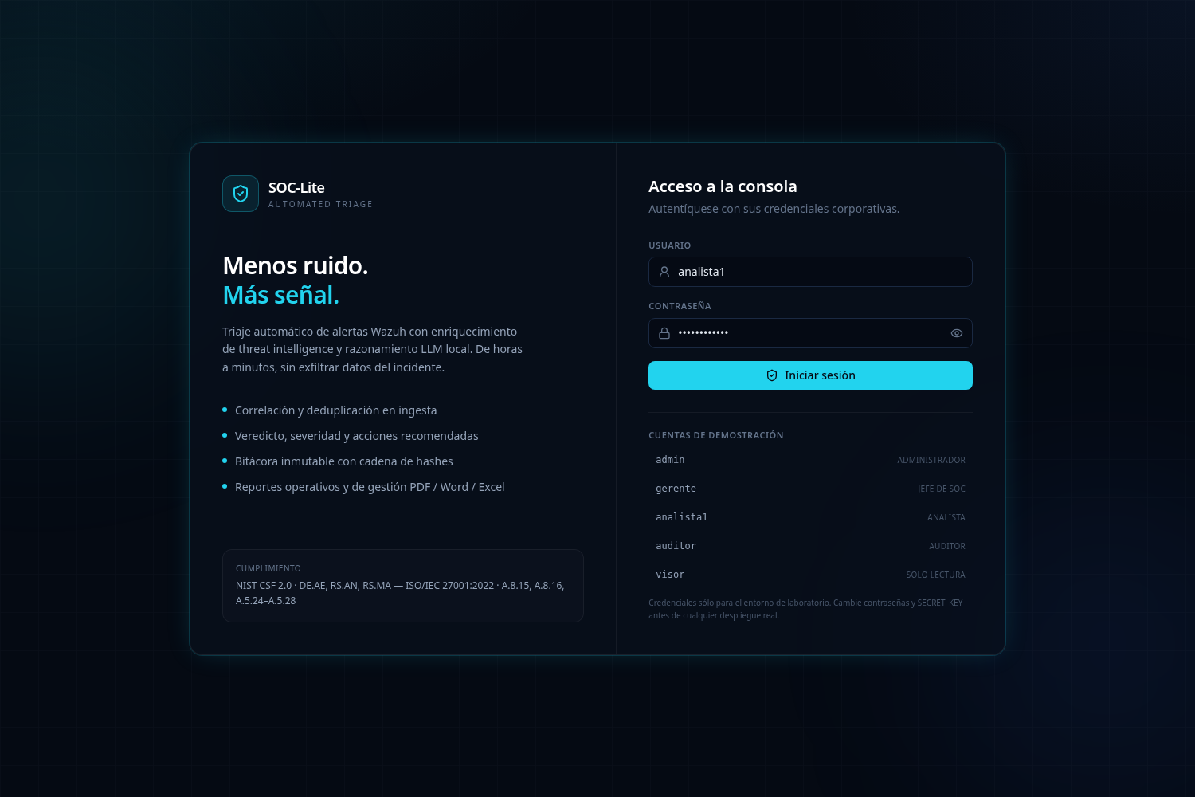
Login
- Panel izquierdo con propuesta de valor, cumplimiento y estado del motor.
- Formulario con usuario/contraseña, mostrar/ocultar, error inline y estado de carga.
- Cuentas de demostración clicables para el laboratorio (admin, gerente, analista, auditor,
visor).
- Redirección al from original tras autenticarse.

4.7.2 Dashboard
Dashboard
- Selector de periodo 7/30/90 días y botón de actualización.
- 4 KPIs principales: alertas, MTTT, tasa FP, SLA. Deltas vs. periodo anterior.
- 3 KPIs secundarios: triajes automáticos, incidentes abiertos, revisión humana.
- Gráfico de área (volumen total y críticas), dona de severidad, barras de top orígenes, línea de
FP diaria.
- Panel de MTTT/SLA por severidad con barra de cumplimiento.
- Tabla de alertas recientes con enlace al detalle.

4.7.3 Alertas
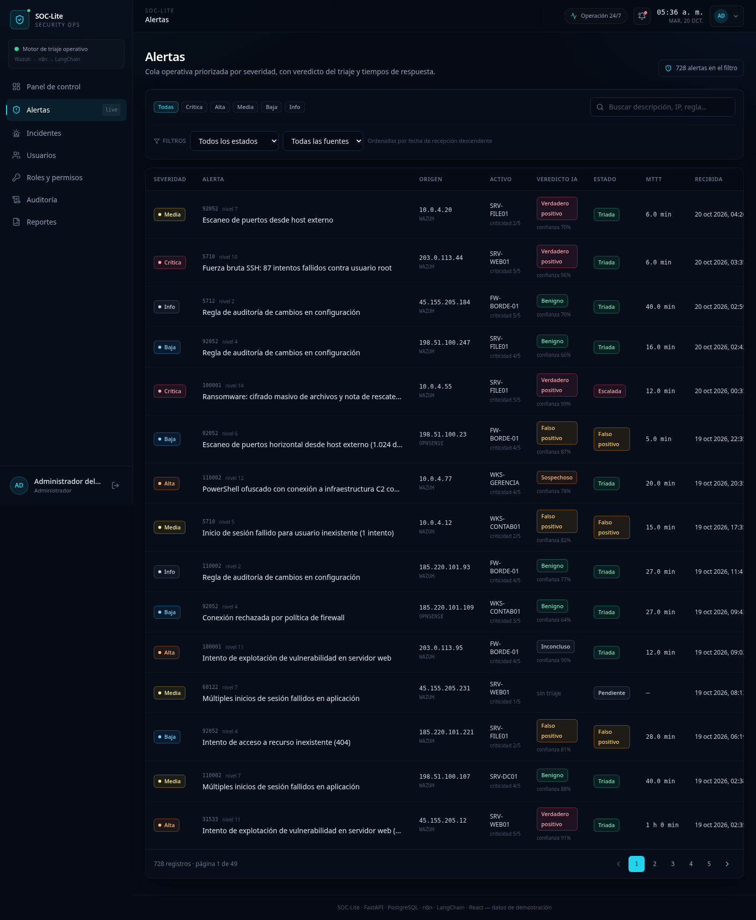
Alertas
- Chips de severidad, búsqueda con debounce (350 ms), filtros de estado y fuente.
- Tabla con regla/nivel, descripción, IP, activo y criticidad, veredicto + confianza, estado, MTTT
y fecha.
- Indicador ×N duplicados cuando la deduplicación agregó eventos.
- Paginación con total y páginas; placeholderData evita el salto visual.

4.7.4 Detalle de alerta
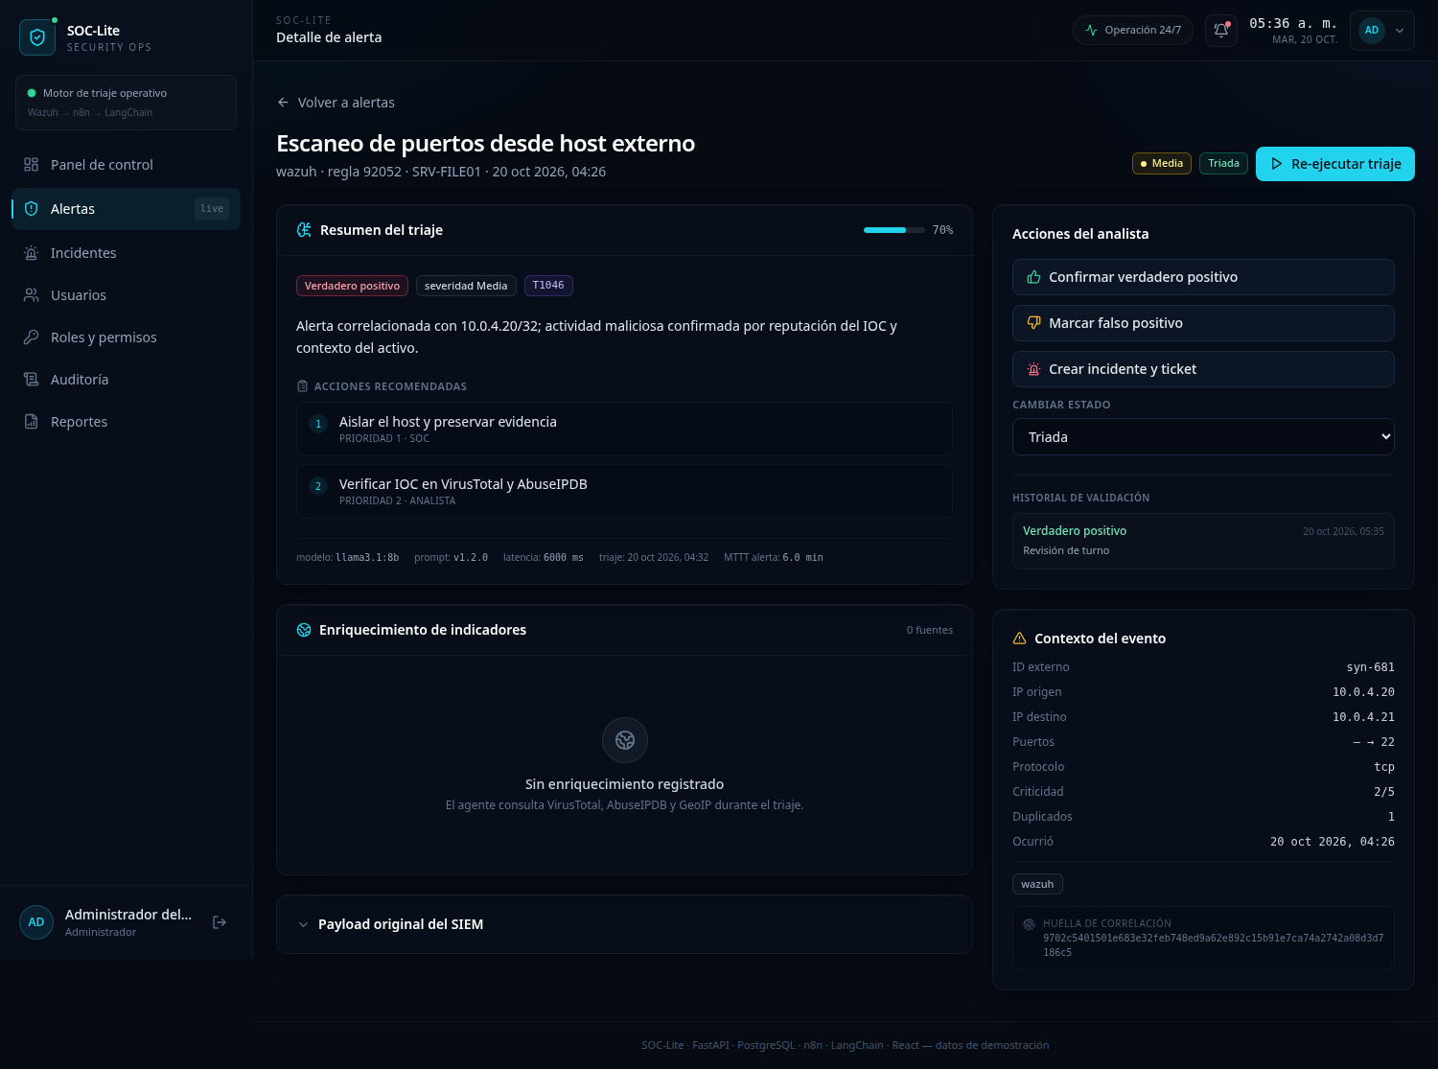
Detalle
- Cabecera con severidad, estado y acción de (re)triaje.
- Tarjeta de triaje: veredicto, severidad sugerida, confianza, resumen, razonamiento, acciones
numeradas, MITRE, modelo/prompt/latencia y aviso de modo degradado.
- Tabla de enriquecimiento por proveedor (VirusTotal, AbuseIPDB, GeoIP).
- Payload original del SIEM en un <details> (no satura la vista).
- Panel derecho: confirmar TP / marcar FP (con comentario), crear incidente, cambiar estado,
historial de validaciones, contexto del evento, huella y ticket vinculado.
- Cada mutación invalida alert, alerts y dashboard.

4.7.5 Incidentes
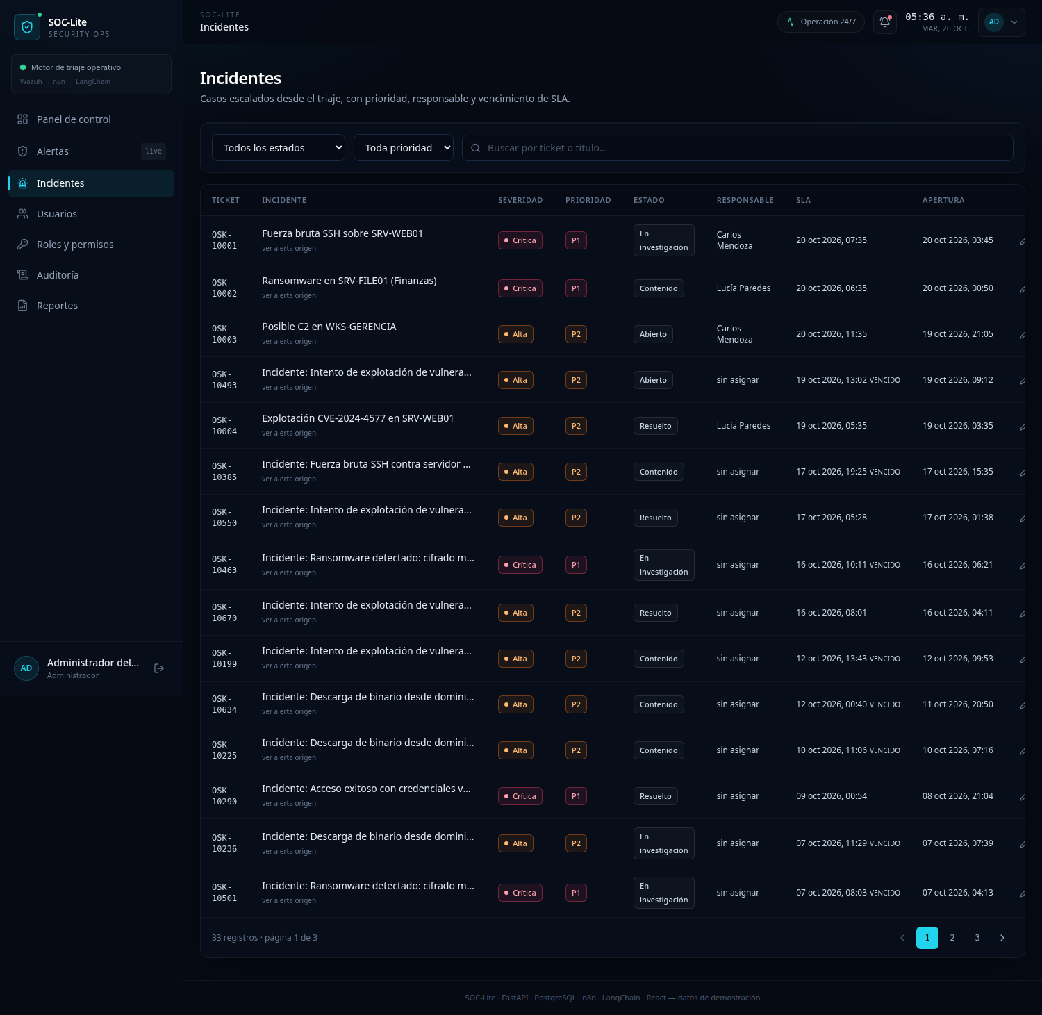
Incidentes
- Filtros por estado/prioridad y búsqueda por ticket o título.
- Tabla con severidad de la alerta, prioridad, estado, responsable, SLA (resaltado si vencido) y
enlace a la alerta origen.
- Modal de edición con estado, prioridad, resolución y notas; cierre auditado.

4.7.6 Usuarios
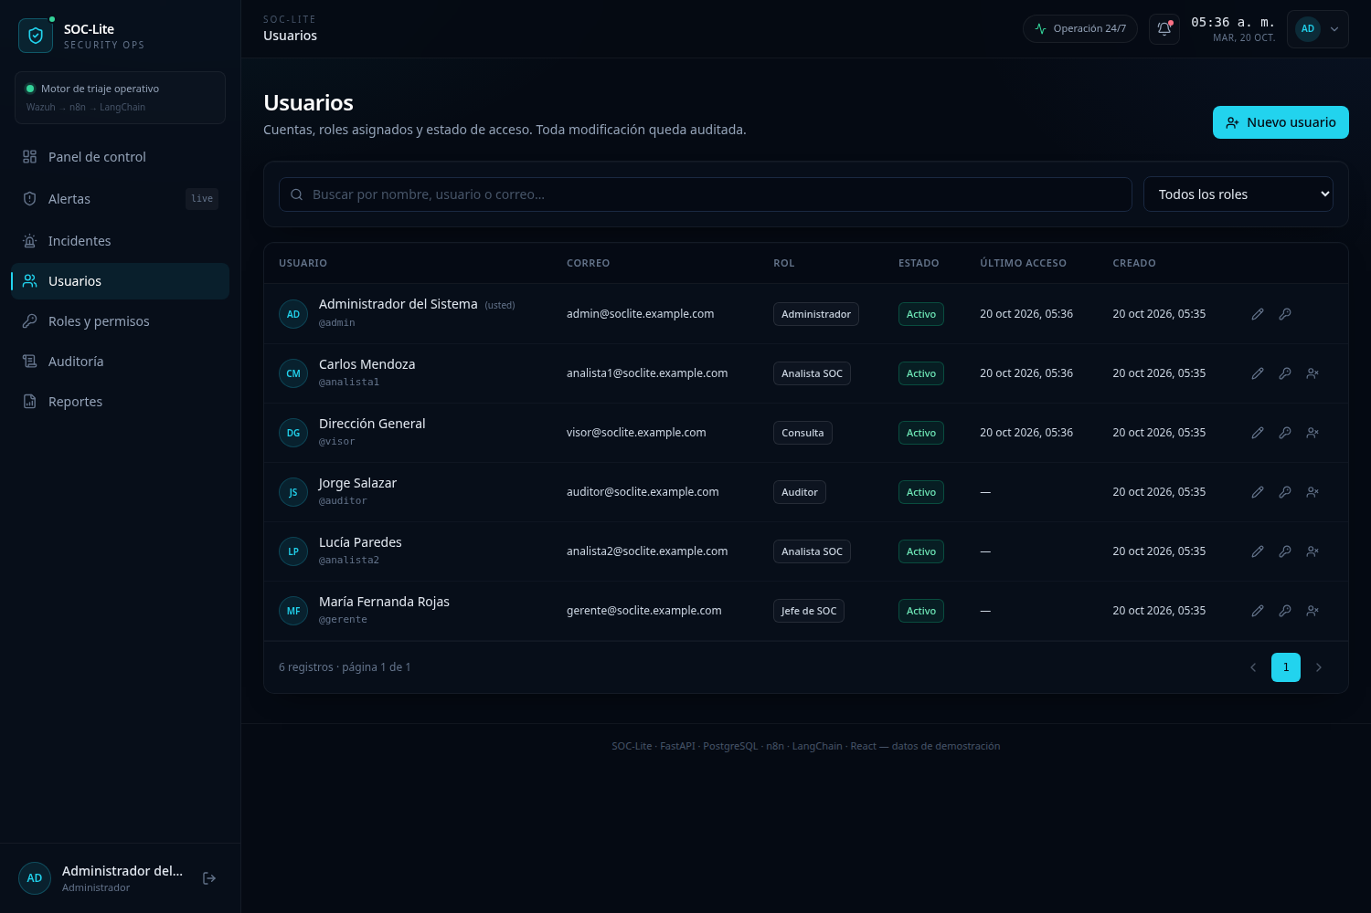
Usuarios
- Búsqueda y filtro por rol; alta/edición en modal; reset de contraseña; baja lógica.
- Muestra "usted" para la propia cuenta y bloquea auto-desactivación.
- Roles cargados desde /roles; el selector refleja el RBAC real.

4.7.7 Roles y permisos
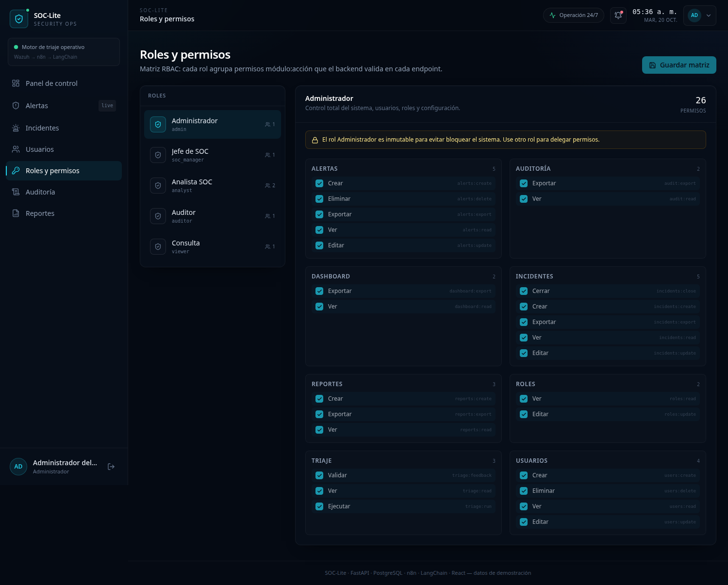
Roles
- Lista de roles con número de usuarios.
- Matriz agrupada por módulo con checkboxes; contador de permisos y estado "dirty".
- El rol Administrador se muestra inmutable con candado.
- Guardado con PUT /roles/{id}/permissions; invalida roles y permisos.

4.7.8 Auditoría
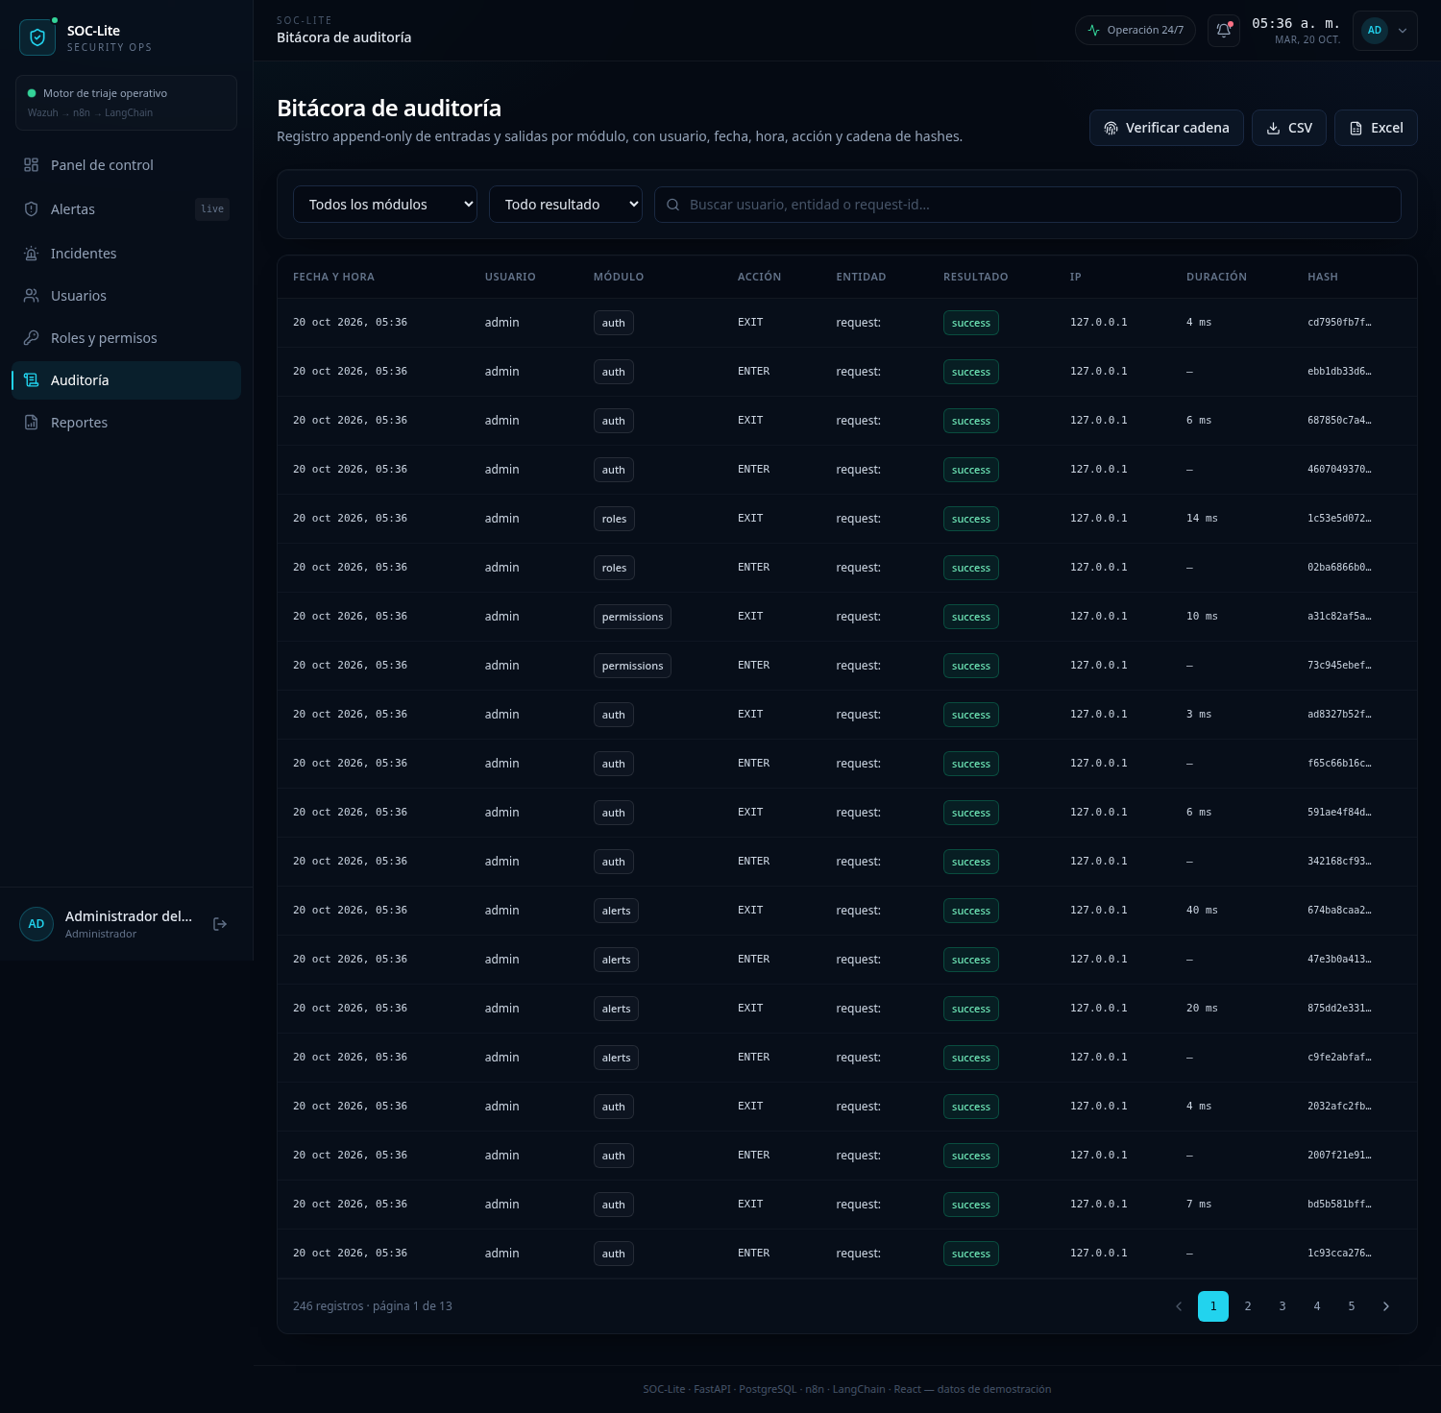
Auditoría
- Filtros por módulo, resultado y búsqueda por usuario/entidad/request-id.
- Botón Verificar cadena → banner verde/rojo con eventos verificados.
- Exportación CSV/Excel con descarga directa.
- Tabla con fecha/hora, usuario, módulo, acción, entidad, resultado, IP, duración y hash corto.
- Modal de detalle con JSON y hash completo.

4.7.9 Reportes
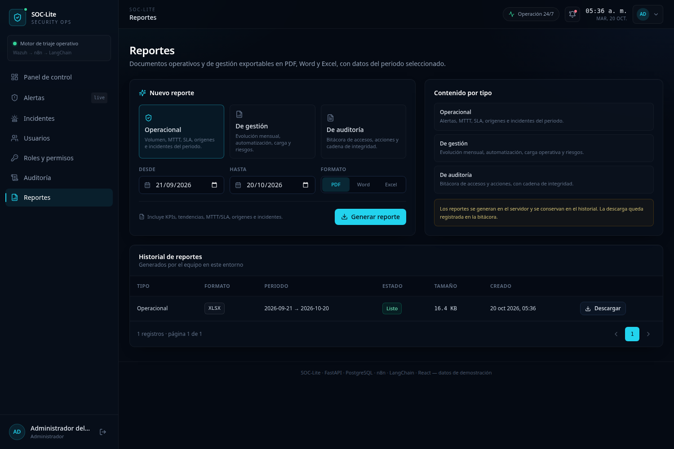
Reportes
- Tarjetas de tipo (operacional, gestión, auditoría), rango de fechas y selector PDF/Word/Excel.
- Generación con estado de carga; el backend responde cuando el archivo está listo.
- Historial con tipo, formato, periodo, estado, tamaño y descarga.
- Aviso de que la descarga queda auditada.

4.8 Responsive y accesibilidad
- Breakpoints: sidebar fija en lg (≥1024 px); drawer con overlay en móvil; tablas con scroll
horizontal y columnas mínimas.
- Foco: focus:ring-2 en inputs, botones y enlaces; navegación por teclado.
- Contraste: textos principales slate-200 sobre base-950; severidad siempre con etiqueta
textual, no sólo color.
- Estados: aria-label en botones icónicos, role="status" en toasts, aria-hidden implícito
en iconos decorativos.
- Formularios: labels asociados por htmlFor, autoComplete en login, mensajes de error
visibles.
- Movimiento reducido: las animaciones son sutiles (fade-up); no hay parallax ni auto-scroll.
- Pendiente: auditoría formal con axe/Lighthouse y pruebas con lector de pantalla.

4.9 Build y rendimiento
npm run typecheck # tsc --noEmit → 0 errores
npm run build # tsc -b && vite build
Resultado medido:
Artefacto | Tamaño | Gzip
index.html | 0.87 kB | 0.42 kB
index.css | 34.0 kB | 6.6 kB
index.js | 178.9 kB | 51.3 kB
vendor.js (React/Router) | 164.0 kB | 53.5 kB
charts.js (Recharts) | 423.1 kB | 113.0 kB
query.js | 41.6 kB | 12.5 kB
icons.js | 24.7 kB | 5.1 kB
Total | ~867 kB | ~242 kB

Decisiones de rendimiento
- manualChunks separa vendor/charts/query/icons: el dashboard cachea Recharts y las páginas no lo
vuelven a descargar.
- Sin librería de componentes pesada (MUI/AntD): Tailwind + componentes propios.
- Iconos tree-shakeados por import individual.
- Imágenes: ninguna en la app (todo CSS/SVG), por lo que no hay LCP de imagen.
- React.lazy no se usó porque el bundle inicial es razonable; se puede adoptar si se añaden más
módulos.

4.10 Configuración y despliegue
Variable | Default | Uso
VITE_API_URL | /api/v1 | Base de la API; en Docker se proxya con Nginx

- Desarrollo: Vite en 8090 con proxy /api → http://127.0.0.1:8010.
- Producción: build estático + Nginx en 8090; /api/ proxya a backend:8000; CSP estricta;
try_files para SPA; cache inmutable para assets con hash.
- Docker: build multi-stage (node:22-alpine → nginx:1.27-alpine), healthcheck con wget.

4.11 Checklist de verificación manual
- [x] Login con cada uno de los 6 usuarios demo.
- [x] Menú filtrado por permisos (visor no ve usuarios/roles/auditoría).
- [x] Dashboard con 7/30/90 días; tooltips y series.
- [x] Filtros de alertas, búsqueda, paginación y detalle.
- [x] Triaje manual, feedback FP/TP, creación de incidente y cambio de estado.
- [x] Matriz de roles con guardado y rol admin bloqueado.
- [x] Verificación de cadena de auditoría y exportación CSV.
- [x] Generación y descarga de PDF/Word/Excel.
- [x] Layout responsive (drawer móvil, tablas con scroll).
- [x] Sin errores de consola salvo favicon.ico 404 (no crítico).
Pendiente: pruebas E2E automatizadas (Playwright) y auditoría de accesibilidad formal.

5. Flujo de nodos n8n
Workflow importable: `n8n/soc_lite_triage_workflow.json`
· 21 nodos (10 operativos + soporte) · importado y validado en n8nio/n8n:latest.

5.1 Por qué n8n
Necesidad | Cómo la cubre n8n
Integrar Wazuh, OPNsense, PostgreSQL, HTTP, Slack y osTicket | Nodos nativos + HTTP Request
Reintentos y manejo de errores | retryOnFail, maxTries, salidas de error, onError
Visibilidad para operación | Ejecuciones, items de entrada/salida y editor visual
Cambios sin desplegar código | Versionado del JSON + importación
Idempotencia | ON CONFLICT en PostgreSQL + fingerprint
Bajo coste | Open source, autoalojado

n8n no clasifica: sólo orquesta. El razonamiento vive en LangChain y la validación/persistencia
de negocio en FastAPI.

5.2 Los 10 nodos requeridos y su implementación
# | Nodo (diseño) | Nodo real | Tipo | Función | Entrada | Salida
1 | Webhook | Webhook SIEM | webhook | Recibe Wazuh/OPNsense | JSON crudo | body normalizable
2 | IF | Severidad minima + Duplicada | if (2 nodos) | Descarta < medium; detecta duplicado | severity, deduplicated | Rama true/false
3 | PostgreSQL | Persistir alerta | postgres | Upsert con fingerprint | payload normalizado | id, severity, deduplicated
4 | HTTP Request | Triaje LangChain | httpRequest | Llama al microservicio | alerta normalizada | JSON de triaje
5 | Agente LangChain | Microservicio `/triage` | servicio externo | Enriquece + clasifica | alerta + tools | verdict, severity, actions
6 | Switch | Switch severidad | switch | Enruta por severidad | severity | 3 salidas
7 | PostgreSQL | Guardar triaje | postgres | Inserta triaje y actualiza alerta | JSON del agente | alert_id, status
8 | Slack/Telegram | Slack | httpRequest | Notifica sólo alta/crítica | resumen | mensaje
9 | HTTP Request | osTicket | httpRequest | Crea ticket | triaje | ticket_id
10 | HTTP Request | Auditoria | httpRequest | Registra en bitácora | acción | hash

Nodos de soporte
Nodo | Tipo | Para qué
Normalizar alerta | code | Mapea payload, calcula severidad, tags y fingerprint
Preparar guardado | code | Empaqueta el triaje en base64 (un solo parámetro SQL)
Notificar | if | Sólo high/critical
Marcar pendiente | postgres | Si LangChain falla, deja la alerta pending
Auditoria error | httpRequest | Audita el fallo de triaje
Responder OK / duplicada / descartada / error | respondToWebhook | Respuesta HTTP al SIEM
Nota de arquitectura / enrutamiento | stickyNote | Documentación dentro del lienzo

5.3 Grafo del workflow
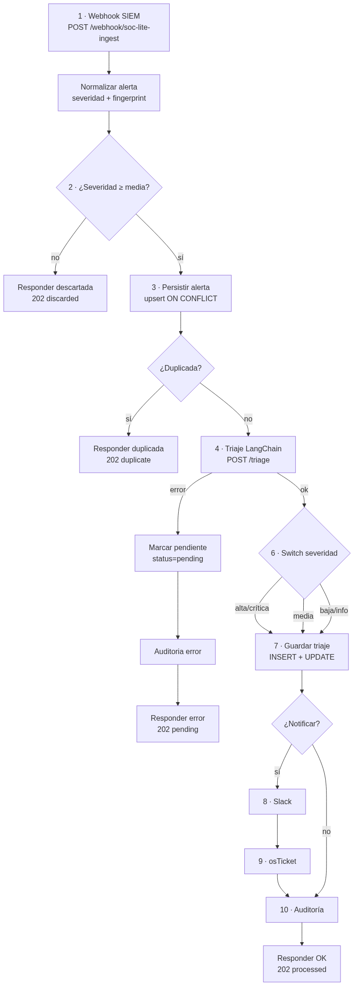
Figura 9. Diagrama de arquitectura / flujo

5.4 Paso a paso

Nodo 1 · Webhook SIEM
- Tipo: n8n-nodes-base.webhook v2.
- Configuración: httpMethod=POST, path=soc-lite-ingest, responseMode=responseNode.
- Entrada: JSON de Wazuh (rule, agent, data) o de OPNsense.
- Salida: item con body.
- Seguridad: el webhook queda en la red interna; en producción se publica detrás de Nginx con
TLS y allowlist de IPs del SIEM.
{
"parameters": {
"httpMethod": "POST",
"path": "soc-lite-ingest",
"responseMode": "responseNode",
"options": { "rawBody": false }
},
"type": "n8n-nodes-base.webhook",
"typeVersion": 2
}

Nodo 2 · Normalizar alerta (Code)
Extrae los campos comunes, calcula severidad y construye una huella SHA-256 en ventana de 15 min.
const body = $json.body ?? $json;
const rule = body.rule ?? {};
const data = body.data ?? {};
const level = Number(rule.level ?? 0);

let severity = body.severity;
if (!severity) severity = level >= 12 ? 'critical' : level >= 10 ? 'high'
: level >= 7 ? 'medium' : level >= 4 ? 'low' : 'info';

const srcIp = data.srcip ?? body.src_ip ?? null;
const srcIpNorm = srcIp ?? '';
const fingerprint = require('crypto').createHash('sha256')
.update([source, ruleId, srcIpNorm, dstIp ?? '', externalId, window].join('|'))
.digest('hex');

return [{ json: { ...record, passes_filter: ['critical','high','medium'].includes(severity),
payload_b64: Buffer.from(JSON.stringify(record)).toString('base64') } }];
- Salida: severity, tags (pipe-separated), fingerprint, payload_b64, passes_filter.

Nodo 3 · ¿Severidad ≥ media? (IF)
- Condiciones (OR): severity == critical, high, medium.
- True: persiste y tria.
- False: responde 202 discarded sin tocar la base (ahorro de almacenamiento y ruido).
{
"conditions": {
"options": { "caseSensitive": true, "typeValidation": "loose", "version": 2 },
"conditions": [
{ "leftValue": "={{ $json.severity }}", "rightValue": "critical",
"operator": { "type": "string", "operation": "equals" } },
{ "leftValue": "={{ $json.severity }}", "rightValue": "high",
"operator": { "type": "string", "operation": "equals" } },
{ "leftValue": "={{ $json.severity }}", "rightValue": "medium",
"operator": { "type": "string", "operation": "equals" } }
],
"combinator": "or"
}
}

Nodo 4 · Persistir alerta (PostgreSQL)
Un solo parámetro base64 evita problemas de comas en descripciones y payloads.
INSERT INTO alerts (
external_id, source, rule_id, rule_level, description, src_ip, dst_ip, dst_port,
protocol, agent_name, asset_criticality, severity, status, fingerprint, raw_payload,
tags, occurred_at, received_at, last_seen_at
)
SELECT
NULLIF(x.external_id,''), x.source, NULLIF(x.rule_id,''), x.rule_level, x.description,
NULLIF(x.src_ip,'')::inet, NULLIF(x.dst_ip,'')::inet, x.dst_port, x.protocol,
x.agent_name, COALESCE(x.asset_criticality,3), x.severity::severity_level, 'pending',
x.fingerprint, x.raw_payload, string_to_array(COALESCE(x.tags,''),'|'),
COALESCE(NULLIF(x.occurred_at,'')::timestamptz, now()), now(), now()
FROM jsonb_to_record(convert_from(decode($1,'base64'),'UTF8')::jsonb) AS x(
external_id text, source text, rule_id text, rule_level smallint, description text,
src_ip text, dst_ip text, dst_port integer, protocol text, agent_name text,
asset_criticality smallint, severity text, fingerprint text, raw_payload jsonb,
tags text, occurred_at text
)
ON CONFLICT (fingerprint) DO UPDATE
SET dedup_count = alerts.dedup_count + 1,
last_seen_at = now()
RETURNING id, severity, (xmax <> 0) AS deduplicated;
- Salida: id, severity, deduplicated.
- Idempotencia: ON CONFLICT atómico; dos webhooks simultáneos no crean duplicados.
- `xmax <> 0`: detecta si fue UPDATE (duplicado) o INSERT (nuevo).

Nodo 5 · ¿Duplicada? (IF)
- Condición: deduplicated == true.
- True: responde 202 duplicate; no se vuelve a triar (evita coste de LLM).
- False: llama al triaje.

Nodo 6 · Triaje LangChain (HTTP Request)
- Método: POST.
- URL: {{$env.LANGCHAIN_URL}}/triage (default http://triage:8001/triage).
- Body: alerta normalizada + alert_id de PostgreSQL.
- Reintentos: 2 intentos, 2 s de espera.
- Timeout: 60 s.
- Salida OK: verdict, severity, confidence, summary, recommended_actions,
mitre_techniques, model, prompt_version, latency_ms, status, fallback_used.
- Salida error: conectada a Marcar pendiente.
{
"method": "POST",
"url": "={{ $env.LANGCHAIN_URL || 'http://langchain:8001' }}/triage",
"sendBody": true,
"specifyBody": "json",
"jsonBody": "={{ JSON.stringify({ alert_id: $('Persistir alerta').item.json.id, description: $('Normalizar alerta').item.json.description, src_ip: $('Normalizar alerta').item.json.src_ip, severity: $('Normalizar alerta').item.json.severity }) }}",
"options": { "timeout": 60000 }
}

Nodo 7 · Agente LangChain (servicio)
No es un nodo de n8n: es el microservicio el que ejecuta el agente con tool calling. n8n sólo ve el
contrato HTTP. Si el servicio está caído, n8n no inventa un veredicto: marca la alerta pendiente.

Nodo 8 · Switch severidad
- Tipo: switch v3, tres salidas nombradas.
- Regla 1 (Alta/Crítica): severity == critical OR high.
- Regla 2 (Media): severity == medium.
- Regla 3 (Baja/Info): severity == low OR info.
- Las tres salidas convergen en Preparar guardado; el enrutamiento determina notificación, no
persistencia.

Nodo 9 · Preparar guardado (Code)
Empaqueta el triaje en JSON base64 y conserva alert_id, severity, verdict para los nodos
posteriores.
const t = $json;
const alertId = $('Persistir alerta').item.json.id;
const payload = {
alert_id: alertId,
verdict: t.verdict ?? 'inconclusive',
severity: t.severity ?? 'medium',
confidence: Number(t.confidence ?? 0.5),
summary: String(t.summary ?? 'Triaje sin resumen').slice(0, 1200),
reasoning: t.reasoning ?? null,
recommended_actions: t.recommended_actions ?? [],
mitre_techniques: t.mitre_techniques ?? [],
model: t.model ?? 'langchain',
prompt_version: t.prompt_version ?? 'v1.2.0',
latency_ms: Number(t.latency_ms ?? 0),
status: t.status ?? 'completed',
needs_human: Boolean(t.needs_human),
fallback_used: Boolean(t.fallback_used),
raw_response: t,
};
return [{ json: { alert_id: alertId, severity: payload.severity, verdict: payload.verdict,
summary: payload.summary, status: payload.status,
payload_b64: Buffer.from(JSON.stringify(payload)).toString('base64') } }];

Nodo 10 · Guardar triaje (PostgreSQL)
CTE atómica: inserta el triaje y actualiza la alerta en una sola sentencia.
WITH payload AS (
SELECT convert_from(decode($1,'base64'),'UTF8')::jsonb AS j
), ins AS (
INSERT INTO triage_results (
alert_id, verdict, severity, confidence, summary, reasoning, recommended_actions,
mitre_techniques, model, prompt_version, latency_ms, status, needs_human,
fallback_used, raw_response, triaged_at
)
SELECT
(j->>'alert_id')::uuid, (j->>'verdict')::triage_verdict,
(j->>'severity')::severity_level, COALESCE((j->>'confidence')::numeric,0.5),
j->>'summary', j->>'reasoning',
COALESCE(j->'recommended_actions','[]'::jsonb),
COALESCE(ARRAY(SELECT jsonb_array_elements_text(j->'mitre_techniques')), ARRAY[]::text[]),
j->>'model', j->>'prompt_version', COALESCE((j->>'latency_ms')::int,0),
COALESCE(NULLIF(j->>'status',''),'completed')::triage_status,
COALESCE((j->>'needs_human')::boolean,false),
COALESCE((j->>'fallback_used')::boolean,false),
COALESCE(j->'raw_response','{}'::jsonb), now()
FROM payload
RETURNING alert_id, verdict, severity
)
UPDATE alerts a
SET status = CASE
WHEN ins.verdict = 'false_positive' THEN 'false_positive'::alert_status
WHEN ins.verdict = 'true_positive' AND ins.severity IN ('critical','high')
THEN 'escalated'::alert_status
ELSE 'triaged'::alert_status
END
FROM ins
WHERE a.id = ins.alert_id
RETURNING a.id, a.status;

Nodo 11 · ¿Notificar? (IF)
- Condición (OR): severidad critical o high.
- True: Slack → osTicket → Auditoría.
- False: Auditoría directa (media/baja se registran, no se notifican).

Nodo 12 · Slack
- Método: POST al webhook de Slack ($env.SLACK_WEBHOOK_URL).
- Mensaje: severidad, resumen del LLM, veredicto y activo.
- Fallo: onError=continueRegularOutput; una caída de Slack no bloquea el pipeline.

Nodo 13 · osTicket / Redmine
- Método: POST {OSTICKET_URL}/api/v1/tickets.
- Cabecera: Authorization: Bearer $OSTICKET_TOKEN.
- Body: asunto, alert_id, prioridad y resumen.
- Fallo: continuar; el incidente local ya existe y puede reintentarse.

Nodo 14 · Auditoría
- Método: POST {SOCLITE_API_URL}/api/v1/audit/events.
- Cabecera: X-Ingest-Key.
- Body: module=triage, action=TRIAGE_COMPLETED, entity_id=alert_id, veredicto, severidad,
estado y workflow.
- Efecto: inserta en audit_log con hash chain.

Nodo 15 · Responder OK
{"status": "processed", "alert_id": "…", "verdict": "true_positive", "severity": "critical"}

Ruta de error
- Marcar pendiente: UPDATE alerts SET status='pending' WHERE id=$1::uuid RETURNING id,status.
- Auditoria error: action=TRIAGE_FAILED, result=failure, motivo `microservicio LangChain no
disponible`.
- Responder error: 202 {status:"pending", reason:"triaje no disponible"}.
Así el SIEM no reintenta indefinidamente y el analista ve la alerta en la cola.

5.5 Manejo de errores, reintentos e idempotencia
Situación | Comportamiento
Payload inválido | Code node lanza error; n8n registra la ejecución fallida (revisar manualmente)
Severidad baja | Se descarta con 202 y no se persiste
Duplicado en 15 min | dedup_count++, 202 duplicate, sin LLM
LangChain timeout/500 | 2 reintentos → pending + auditoría de fallo
Slack/osTicket caídos | onError=continueRegularOutput; se conserva el triaje
PostgreSQL caído | Nodo falla; n8n reintenta según configuración global; alerta se recupera al reprocesar
Ejecución duplicada | fingerprint único + ON CONFLICT; el triaje no se duplica si se detecta duplicado
Webhook repetido por el SIEM | Misma huella → duplicado

Recomendación: configurar un workflow de error global de n8n (Error Trigger) que envíe a
Slack/auditoría las ejecuciones fallidas y permita reprocesar el executionId. No se incluye en
este JSON para no acoplar credenciales; el flujo principal ya cubre el fallo de triaje.

5.6 Instalación y activación
- Importar: n8n → Workflows → Import from File →
n8n/soc_lite_triage_workflow.json.
- Credencial PostgreSQL: crear SOC-Lite PostgreSQL con host db, puerto 5432, base
soclite, usuario/clave del .env. Asignarla a Persistir alerta, Guardar triaje y
Marcar pendiente.
- Variables de entorno del contenedor n8n:
LANGCHAIN_URL=http://triage:8001
SOCLITE_API_URL=http://backend:8000
SOCLITE_INGEST_KEY=<misma que INGEST_API_KEY>
SLACK_WEBHOOK_URL=https://hooks.slack.com/services/...
OSTICKET_URL=https://osticket.local
OSTICKET_TOKEN=...
- Activar el workflow (toggle Active).
- URL del webhook: http://<host>:5679/webhook/soc-lite-ingest.
- Probar:
curl -i -X POST http://localhost:5679/webhook/soc-lite-ingest \
-H 'Content-Type: application/json' \
-d '{"id":"n8n-demo-1","rule":{"id":"5710","level":12,"description":"Fuerza bruta SSH"},
"agent":{"name":"SRV-WEB01"},"data":{"srcip":"203.0.113.44","dstip":"10.0.4.21"}}'
Respuesta esperada: 202 con {"status":"processed","verdict":"...","severity":"..."}.

Configurar Wazuh
En el manager, una integración custom-* o un <integration> que ejecute un script/HTTP hacia el
webhook. Alternativa sin tocar Wazuh: usar el endpoint de ingesta de FastAPI
(POST /api/v1/alerts/ingest con X-Ingest-Key) y dejar que n8n consuma la cola por polling.

5.7 Operación y diagnóstico
Síntoma | Causa probable | Acción
202 duplicate constante | Ventana de dedup muy amplia | Ajustar fingerprint/ventana o excluir external_id
pending tras cada alerta | LangChain caído | Revisar docker logs soclite-triage, /health
No llega a Slack | Webhook inválido o onError silencioso | Revisar ejecución y SLACK_WEBHOOK_URL
Error de credencial PostgreSQL | Credencial no asignada | Asignar en los 3 nodos
SQL error en Guardar triaje | Esquema desactualizado | Aplicar db/schema.sql
Respuesta vacía al SIEM | responseMode mal configurado | Debe ser responseNode y existir un Respond

Reprocesar: en n8n, abrir la ejecución fallida → Retry (si se guardó el payload) o reenviar
el JSON desde el SIEM. La idempotencia evita duplicados.

5.8 Validación realizada
Prueba | Resultado
Importación en n8nio/n8n:latest | ✅ 21 nodos importados
Exportación posterior y comparación de tipos | ✅ Webhook v2, IF v2.2, Switch v3, Postgres v2.4, HTTP v4.2
INSERT de alerta contra PostgreSQL real | ✅ devuelve id, severity, deduplicated
INSERT de triaje + UPDATE de alerta | ✅ devuelve id, status
Ejecución E2E con credenciales | ⚠️ No ejecutada en este entorno (requiere crear credencial y variables)

La limitación es de configuración, no de diseño: el workflow importa y el SQL es válido. Para
una demo completa, seguir §5.6 y verificar la respuesta del webhook.

6. Datasets públicos recomendados
Para entrenar, evaluar y demostrar SOC-Lite sin usar datos reales de la organización.
Verificar siempre la licencia y los términos de uso antes de incorporarlos a un producto.

6.1 Cómo encajan en la arquitectura
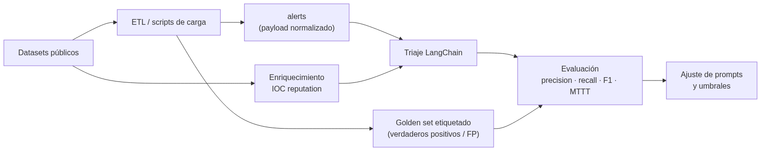
Figura 10. Diagrama de arquitectura / flujo
SOC-Lite necesita tres tipos de datos:
- Datos de ingesta (logs/alertas) para probar el pipeline y el dashboard.
- Datos etiquetados (malicioso/benigno) para medir la calidad del triaje.
- Datos de reputación (IPs, dominios, hashes) para enriquecer y simular proveedores.

6.2 Datasets de red e intrusiones
Dataset | Contenido | Formato / tamaño | Acceso y licencia | Uso en SOC-Lite | Prioridad
CICIDS2017 — Canadian Institute for Cybersecurity | Tráfico benigno + ataques (DoS, brute force, web, infiltración, botnet), con etiquetas por flujo | CSV/PCAP, ~3 M flujos | unb.ca/cic/datasets/ids-2017.html · formulario, uso académico | Generar alertas de red y evaluar detección; mapear a reglas Wazuh/Suricata | Muy alta
CSE-CIC-IDS2018 | Similar a 2017, con ataques más variados y entorno AWS | CSV/PCAP, ~16 M flujos | unb.ca/cic/datasets/ids-2018.html · AWS Open Data | Pruebas de volumen y MTTT | Alta
NSL-KDD | Versión depurada de KDD'99, 4 categorías de ataque | CSV, ~150 k registros | unb.ca/cic/datasets/nsl.html · uso académico | Baseline clásico y comparación | Media
UNSW-NB15 | 9 tipos de ataque modernos + tráfico normal, features de flujo | CSV/PCAP, ~2.5 M | research.unsw.edu.au/projects/unsw-nb15-dataset · académico | Evaluación de clasificadores y reglas | Alta
AIT Log Data Set v2 | Logs reales de un entorno empresarial con ataques etiquetados (Linux/Windows) | JSON/CSV, ~1.5 M eventos | ait.ac.at · solicitud, investigación | Ingesta tipo Wazuh y evaluación de correlación | Muy alta
CIC IoT Dataset 2023 | Tráfico IoT con 33 ataques | CSV/PCAP | unb.ca/cic/datasets/iotdataset-2023.html · académico | Casos de IoT para PYME | Media
MAWILab | Trazas de backbone con anomalías etiquetadas | PCAP/CSV | fukuda-lab.org/mawilab · abierto | Detección de anomalías de red | Baja
Kyoto 2006+ | Honeypot + tráfico normal etiquetado | CSV | takakura.com/Kyoto_data · abierto | Experimentos de FP | Baja

6.3 Datos de endpoint, SIEM y SOC
Dataset | Contenido | Formato | Acceso y licencia | Uso en SOC-Lite | Prioridad
Mordor — OTRF | Eventos de endpoint/Sysmon, PowerShell, cmd, red, con escenarios ATT&CK | JSON (EVTX convertido), GB | github.com/OTRF/mordor · Apache-2.0 | Simular alertas de endpoint y MITRE | Muy alta
Security-Datasets — OTRF | Colección curada de datasets de seguridad con metadatos ATT&CK | JSON/EVTX | github.com/OTRF/Security-Datasets · Apache-2.0 | Reproducir ataques y evaluar mapeo MITRE | Muy alta
Splunk Attack Data | Datos de ataque reproducibles, mapeados a ATT&CK, múltiples fuentes | JSON/EVTX/PCAP | github.com/splunk/attack_data · Apache-2.0 | Ingesta masiva y pruebas de regresión | Muy alta
EVTX-ATTACK-SAMPLES | Muestras EVTX de técnicas ATT&CK | EVTX | github.com/sbousseaden/EVTX-ATTACK-SAMPLES · verificar licencia | Pruebas de parsing y detección Windows | Alta
BOTS v1/v2/v3 — Splunk | Datasets de "Boss of the SOC" con logs de múltiples fuentes | JSON/CSV, GB | github.com/splunk/botsv1 y variantes · uso educativo | Simulación SOC completa, hunting y triaje | Muy alta
LogHub | 19+ datasets de logs (HDFS, Linux, Apache, Windows, etc.) | CSV/JSON | github.com/logpai/loghub · investigación | Pruebas de parsing y volumen | Media
Wazuh ruleset + samples | Reglas y ejemplos de alertas | XML/JSON | github.com/wazuh/wazuh · GPL-2.0 | Validar el normalizador y niveles | Alta
Atomic Red Team | Pruebas atómicas por técnica ATT&CK | YAML/scripts | github.com/redcanaryco/atomic-red-team · MIT | Generar telemetría propia en laboratorio | Alta

BOTS es especialmente útil para SOC-Lite: incluye datos de servidores web, firewalls,
endpoints y correo, y escenarios de investigación que se parecen a la operación real de una PYME.

6.4 Threat intelligence y reputación
Fuente | Contenido | Acceso / API | Uso en SOC-Lite | Licencia
VirusTotal | Reputación de IP/dominio/hash/URL | API v3 (clave gratuita limitada) | Tool virustotal del agente | Términos de VirusTotal; no redistribuir
AbuseIPDB | Reportes de abuso por IP, score 0–100 | API v2 (clave gratuita) | Tool abuseipdb | Términos; atribución
AlienVault OTX | Indicadores y pulsos comunitarios | API / descargas | Enriquecimiento y datasets de IOC | Apache-2.0 (verificar por pulso)
URLhaus (abuse.ch) | URLs de distribución de malware | CSV/JSON diario | Enriquecimiento de URLs/dominios | CC0 / términos abuse.ch
MalwareBazaar (abuse.ch) | Muestras y hashes de malware | API/CSV | Hash reputation, laboratorio aislado | Términos abuse.ch
Feodo Tracker (abuse.ch) | IPs de C2 de botnets | CSV/JSON | Bloqueo y detección | CC0
PhishTank | URLs de phishing verificadas | CSV/API | Casos de phishing | Términos, atribución
MITRE ATT&CK | Técnicas, tácticas, grupos, software | STIX/JSON | Mapeo de técnicas y reportes | Términos MITRE, uso libre con atribución
CISA KEV | Vulnerabilidades explotadas conocidas | JSON/CSV | Priorización de vulnerabilidades (caso futuro) | Dominio público
NVD / CVE | Vulnerabilidades y CVSS | API/JSON | Módulo de vulnerabilidades | NIST, uso libre

Regla de oro: no envíes el payload completo a estos proveedores; SOC-Lite sólo consulta el
indicador (IP/dominio/hash). Las claves se leen de variables de entorno y nunca se almacenan en la
base.

6.5 Datasets para evaluar el LLM
No existe un dataset público específico de "triaje SOC en español" con calidad suficiente. Se
recomienda construir un golden set propio a partir de los anteriores:
Estrategia | Descripción | Esfuerzo
Muestreo estratificado de BOTS/Mordor | 200–500 alertas con etiqueta humana (TP/FP/sospechoso/benigno) | Medio
Inyección de casos sintéticos | Variantes de las 8 historias curadas, con cambios de IP/activo/descripción | Bajo
Adjudicación doble | Dos analistas etiquetan a ciegas; un tercero resuelve discrepancias | Alto
Datos de la organización | Alertas históricas ya cerradas, anonimizadas | Alto (privacidad)

Formato sugerido (JSONL):
{"alert_id":"gold-001","source":"wazuh","rule_level":12,"description":"Fuerza bruta SSH...",
"src_ip":"203.0.113.44","asset_criticality":5,
"expected_verdict":"true_positive","expected_severity":"critical",
"expected_mitre":["T1110"],"notes":"IP con 100% AbuseIPDB"}
Métricas:
Métrica | Fórmula | Objetivo inicial
Precision (TP) | TP / (TP + FP) | > 0.80
Recall (TP) | TP / (TP + FN) | > 0.85
F1 | 2PR / (P + R) | > 0.82
Tasa de FP | FP / total | < 15 %
Cobertura | alertas con veredicto / total | > 95 %
MTTT | mediana y P95 | < 30 / 60 min
Acuerdo con humano | Cohen's kappa | > 0.70

Advertencia: usar un LLM como juez introduce sesgo. La evaluación final debe ser humana y
ciega al modelo; el LLM sólo sirve para pre-etiquetar y detectar casos raros.

6.6 Cómo cargar los datasets en SOC-Lite

6.6.1 Alertas normalizadas
Los datasets de red vienen como flujos, no como alertas. El pipeline recomendado es:
PCAP/CSV → Suricata/Zeek o script ETL → JSON con forma Wazuh → POST /api/v1/alerts/ingest
Script de ejemplo (Python + pandas) para convertir CICIDS a alertas:
import pandas as pd, requests, uuid

API = "http://localhost:8010/api/v1/alerts/ingest"
KEY = "dev-ingest-key-change-me"

df = pd.read_csv("cicids2017.csv").sample(500, random_state=42)
for _, row in df.iterrows():
payload = {
"id": f"cic-{uuid.uuid4().hex[:8]}",
"source": "suricata",
"rule": {"id": "CIC-001", "level": 10 if row["Label"] != "BENIGN" else 3,
"description": f"Flujo {row['Label']} hacia {row['Destination IP']}"},
"agent": {"name": "LAB-SENSOR", "criticality": 3},
"data": {"srcip": row["Source IP"], "dstip": row["Destination IP"],
"dstport": int(row["Destination Port"]), "protocol": row["Protocol"].lower()},
}
requests.post(API, json=payload, headers={"X-Ingest-Key": KEY}, timeout=10)
Anonimizar IPs reales con rangos de documentación (RFC 5737: 192.0.2.0/24,
198.51.100.0/24, 203.0.113.0/24) antes de cargar datos de producción.

6.6.2 Evaluación del triaje
- Cargar 200–500 alertas del golden set con external_id único.
- Ejecutar POST /alerts/{id}/triage para cada una (script con concurrencia limitada).
- Comparar triage_results.verdict / severity contra la etiqueta.
- Calcular la matriz de confusión y las métricas; registrar model y prompt_version.
- Repetir al cambiar de modelo o prompt; comparar.

6.6.3 Enriquecimiento simulados
Para pruebas sin claves de API, usar los CSV de URLhaus/Feodo como un "proveedor local":
# pseudo-tool para tests
def lookup_local(ip: str) -> dict:
row = feodo_df[feodo_df["dst_ip"] == ip]
return {"provider": "feodo", "verdict": "malicious" if len(row) else "unknown", "score": 90}
SOC-Lite ya soporta provider=internal en enrichment_data; se puede cargar una tabla de IOCs
conocidos y consultarla antes de salir a Internet.

6.7 Licencias y privacidad
Aspecto | Recomendación
Uso comercial | CIC/UNSW/AIT suelen ser sólo investigación; solicitar permiso explícito
Atribución | Citar autores y papers en la documentación y en la UI si se muestran resultados
Redistribución | No redistribuir PCAP/EVTX con datos personales; publicar sólo el script de descarga
Datos personales | Anonimizar IPs, usuarios, dominios y hashes de archivos personales
Términos de API | Respetar cuotas de VirusTotal/AbuseIPDB; cachear con TTL
Modelos | Verificar la licencia del modelo Ollama (Llama 3.1 tiene su propia licencia comunitaria)
Retención | No conservar más de lo necesario; TTL en enrichment_data

6.8 Prioridad de descarga recomendada
Orden | Dataset | Por qué
1 | BOTS v1 | Logs multi-fuente y escenarios SOC listos para triaje
2 | Mordor / Security-Datasets | Endpoint + ATT&CK, excelente para el agente
3 | CICIDS2017 | Volumen y etiquetas de red para probar ingesta y métricas
4 | AIT Log Data Set v2 | Logs empresariales realistas para Wazuh
5 | URLhaus / Feodo / OTX | Reputación para enriquecimiento y pruebas offline
6 | MITRE ATT&CK STIX | Mapeo de técnicas y reportes
7 | Splunk Attack Data | Regresión amplia cuando el pipeline ya funciona

Con BOTS + Mordor + CICIDS se puede demostrar el 90 % de las capacidades de SOC-Lite sin
tocar datos reales. El 10 % restante (política, activos internos, contexto del negocio) requiere
datos de la organización y un proceso de anonimización.

7. Stack tecnológico detallado
Criterio: mínimo coste operativo, máxima trazabilidad y soberanía del dato. Todo el software
es open source y desplegable on-premise; no hay dependencia obligatoria de la nube.

7.1 Resumen
Capa | Tecnología | Versión fijada | Licencia | Por qué
Lenguaje backend | Python | 3.11 | PSF | Ecosistema IA, tipado moderno, soporte LTS de librerías
Framework API | FastAPI | 0.115.6 | MIT | Async nativo, Pydantic, OpenAPI automático
ORM | SQLAlchemy | 2.0.36 | MIT | ORM maduro con soporte async real y tipado
Driver | asyncpg | 0.30.0 | Apache-2.0 | Rendimiento y pool para PostgreSQL
Validación | Pydantic | 2.10.4 | MIT | Contratos estrictos y serialización
Auth | PyJWT + bcrypt | 2.10.1 / 4.2.1 | MIT / Apache-2.0 | JWT estándar y hashing robusto
HTTP cliente | httpx | 0.28.1 | BSD-3 | Cliente async con timeouts
PDF | ReportLab | 4.2.5 | BSD | Reportes reproducibles en servidor
Word | python-docx | 1.1.2 | MIT | DOCX programático
Excel | openpyxl | 3.1.5 | MIT | XLSX con estilos y gráficos nativos
Base de datos | PostgreSQL | 16 | PostgreSQL License | JSONB, INET, enums, percentiles, integridad
Orquestación | n8n | latest (1.x) | Sustainable Use License* | Integraciones, reintentos y visibilidad
IA | LangChain Core + langchain-ollama | ≥1.0, <2 | MIT | Tool calling, prompts, cadenas
LLM local | Ollama (llama3.1:8b / mistral) | latest | MIT (Ollama) / licencia del modelo | Soberanía del dato, coste marginal cero
Frontend | React + TypeScript | 18.3.1 / 5.6.3 | MIT / Apache-2.0 | Ecosistema, tipado, componentes
Build | Vite | 5.4.11 | MIT | Dev rápido, build optimizado
UI | Tailwind CSS | 3.4.17 | MIT | Diseño consistente sin CSS muerto
Datos remotos | TanStack Query | 5.62.7 | MIT | Caché, reintentos, invalidación
Gráficos | Recharts | 2.15.0 | MIT | Charts declarativos para React
Ruteo | React Router | 6.28.0 | MIT | Rutas protegidas
HTTP frontend | Axios | 1.7.9 | MIT | Interceptores de JWT/refresh
Servidor web | Nginx | 1.27-alpine | BSD-2 | SPA, proxy, TLS, CSP
Contenedores | Docker + Compose | 29.x / v2 | Apache-2.0 | Reproducibilidad y despliegue
Pruebas | pytest + pytest-asyncio | 8.3.4 / 0.25 | MIT / Apache-2.0 | Integración async contra BD real

\* n8n es "fair-code": uso interno y autoalojado permitido; revisar la licencia si se ofrece como
SaaS a terceros.

7.2 Backend

¿Por qué FastAPI y no Django/Flask?
Criterio | FastAPI | Django REST | Flask
Async nativo | ✅ | ⚠️ parcial (ASGI desde 4.1) | ⚠️ requiere extensiones
Validación + OpenAPI | ✅ Pydantic + Swagger | ✅ DRF + drf-spectacular | ❌ manual
Curva de aprendizaje | Baja | Media | Baja
Admin incluido | ❌ | ✅ | ❌
Ideal para LLM/streaming | ✅ | ⚠️ | ✅
Ecosistema ORM | SQLAlchemy 2 | Django ORM | SQLAlchemy

Decisión: FastAPI por async, contratos Pydantic y documentación automática. No se necesita el
admin de Django porque la consola React cubre la operación.

¿Por qué SQLAlchemy 2 async?
- Mismo modelo para lectura y escritura, con selectinload para evitar N+1.
- Compatible con Alembic para migraciones futuras.
- asyncpg entrega ~2–3× más throughput que psycopg2 en cargas de I/O.

¿Por qué no un ORM "mágico" o SQL plano?
- SQL plano en servicios críticos (dashboard, reportes) para aprovechar percentile_cont,
FILTER, CTEs y LATERAL.
- ORM para CRUD y relaciones, evitando SQL injection y manteniendo tipos.

7.3 Frontend

¿Por qué React + TypeScript?
- Tipado estricto contra el contrato de la API (types/index.ts), lo que detectó errores en build.
- Ecosistema de tablas/gráficos y familiaridad del equipo.
- Vite reduce el ciclo de feedback (HMR) y produce chunks pequeños.

¿Por qué Tailwind y no una librería de componentes?
- Control total del diseño oscuro y de los estados de severidad.
- Sin dependencia de un tema propietario; el CSS final es pequeño (~34 kB).
- Componentes propios reutilizables (.card, .btn, .table).

¿Por qué TanStack Query?
- El dashboard tiene 7 consultas independientes que se pueden cachear e invalidar por separado.
- Evita duplicar estado global y maneja reintentos/cancelación.
- placeholderData mantiene la tabla estable al paginar.

¿Por qué Recharts?
- Declarativo, responsive y suficiente para área/dona/barras/líneas.
- Alternativas: ECharts (más potente, más peso), Chart.js (imperativo), D3 (curva alta).
- El chunk de Recharts (~423 kB) se separa y cachea; sólo se descarga al entrar al dashboard.

7.4 Datos

PostgreSQL 16
Necesidad | Ventaja de PostgreSQL
Payload heterogéneo | JSONB indexable con GIN
IPs | tipo INET con operadores de red
Métricas | percentile_cont, FILTER, generate_series, CTEs
Integridad | FKs, CHECK, enums nativos, triggers
Concurrencia | MVCC, advisory locks para la cadena de auditoría
Extensiones | pgcrypto (hash), pg_trgm (búsqueda), citext

¿Por qué no MongoDB? Las métricas y los joins (alerta → triaje → incidente → usuario) son
relacionales; MongoDB obligaría a duplicar datos y perdería integridad referencial.
¿Por qué no Elasticsearch? Excelente para búsqueda de logs a gran escala, pero añade un clúster
y operación. Para 5 000 alertas/día, PostgreSQL con índices GIN/trigram es suficiente. Se puede
añadir Elasticsearch como capa de búsqueda si el volumen crece.
¿Por qué no MySQL? JSONB, INET, enums y funciones de percentiles son más limitados; la
migración no aporta ventaja.

Volumen y crecimiento
Escenario | Alertas/día | Almacenamiento anual estimado | Recomendación
PYME | 500–2 000 | 10–40 GB | 1 instancia, 4 vCPU/8 GB
Mediana | 5 000–20 000 | 50–200 GB | 8 vCPU/32 GB + réplica de lectura
Pública | 20 000–100 000 | 200 GB–1 TB | Particionado + archivado + HA

7.5 IA y orquestación

LangChain vs LangFlow
Criterio | LangChain (elegido) | LangFlow
Tool calling y agentes | ✅ control total | ⚠️ visual, limitado
Versionado de prompts | ✅ en código | ⚠️ en el grafo
Tests unitarios | ✅ | ❌
Memoria de casos | ✅ | ⚠️
Prototipado rápido | ⚠️ | ✅
Perfil del equipo | Desarrolladores | Analistas

Decisión: LangChain en un microservicio FastAPI. LangFlow se puede usar para explorar prompts,
pero no para producción con validación estricta.

n8n vs alternativas
Criterio | n8n (elegido) | Airflow | Temporal | Python puro
Webhooks event-driven | ✅ | ⚠️ | ✅ | ✅
Integraciones listas | ✅ 400+ | ⚠️ | ❌ | ❌
Reintentos/visibilidad | ✅ | ✅ | ✅ | ❌
Operación por analistas | ✅ | ❌ | ❌ | ❌
Complejidad operativa | Baja | Media | Alta | Baja

Decisión: n8n por velocidad de integración y autonomía del equipo SOC. La lógica crítica se
mantiene en Python testeable.

Ollama vs OpenAI
Criterio | Ollama local (default) | OpenAI (opcional)
Privacidad | ✅ los datos no salen | ❌ payload a terceros
Coste | HW + electricidad | Por token
Calidad | Buena en 8B; menor en razonamiento complejo | Superior
Latencia | 5–25 s en GPU/CPU moderada | 1–5 s
Disponibilidad | Depende del host | SLA del proveedor
Cumplimiento | Soberanía | Requiere DPA y evaluación

Decisión: Ollama por defecto; el proveedor es una variable de entorno. La arquitectura permite
cambiar sin tocar n8n ni el frontend.

7.6 Infraestructura
Componente | Tecnología | Notas
Contenedores | Docker Engine 24+ / Compose v2 | Red interna, volúmenes nombrados
Proxy/TLS | Nginx 1.27 | Terminación TLS, CSP, rate limiting (futuro)
Orquestación | Docker Compose | Suficiente para una instancia; Kubernetes si HA
Backups | pg_dump + WAL | Diario + retención 30 días
Observabilidad | Logs JSON + /health | Pendiente: Prometheus/Grafana/Loki
Secretos | .env + gestor externo | Vault/SOPS en producción

Puertos
Servicio | Host | Contenedor
Frontend | 8090 | 80
API | 8010 | 8000
Triaje | 8011 | 8001
n8n | 5679 | 5678
PostgreSQL | 5439 | 5432
Ollama | 11435 | 11434

7.7 Dimensionamiento y coste

Perfiles
Perfil | Endpoints | Alertas/día | HW recomendado | LLM | Coste mensual estimado*
PYME | 50–200 | 500–2 000 | 4 vCPU, 8 GB, 80 GB | Ollama 8B en CPU o API | USD 40–120
Mediana | 200–1 000 | 5 000–20 000 | 8 vCPU, 32 GB, 500 GB | Ollama 8B + GPU T4 opcional | USD 250–600
Pública | 1 000+ | 20 000+ | 2 nodos, 16 vCPU, 64 GB, 1 TB | Ollama 70B o API privada | USD 800–2 500

\* Sólo infraestructura/energía; el software es open source. Los precios de nube varían por región
y proveedor. No incluye horas de operación ni auditoría.

Comparación con SOAR comercial
Concepto | SOAR comercial | SOC-Lite
Licencia anual | USD 30 000–150 000 | 0
Implementación | 3–6 meses | 1–2 semanas
Personal dedicado | 1–2 FTE | 0.2–0.5 FTE
Coste LLM | Aparte | Local (0) o API (~USD 10–50/mes)
Lock-in | Alto | Bajo (todo open source)

La comparación es orientativa: un SOAR comercial ofrece soporte 24/7, conectores certificados y
cumplimiento contractual que SOC-Lite no incluye.

7.8 Requisitos no funcionales
Requisito | Cómo se cumple | Evidencia
Usabilidad | UI oscura, filtros, atajos visuales, feedback inmediato | Capturas y build
Rendimiento | Async, índices, paginación, chunks | 14 tests; dashboard < 300 ms en 728 alertas
Confiabilidad | Fallback heurístico, healthchecks, reintentos n8n | Pruebas de triaje degradado
Seguridad | JWT, RBAC, bcrypt, CSP, auditoría | Tests de RBAC y cadena
Interoperabilidad | API REST + OpenAPI + webhook estándar | /docs, contrato
Escalabilidad | API sin estado, pool, Docker | N réplicas; particionado futuro
Mantenibilidad | Tipado estricto, tests, servicios, docs | tsc 0 errores, 14 tests
Portabilidad | Docker Compose, variables de entorno | docker compose up

7.9 Riesgos del stack y mitigaciones
Riesgo | Impacto | Mitigación
Ollama no soporta tool calling en algún modelo | Triaje degradado | Fallback heurístico + elección de modelo validada
n8n cambia su licencia | Coste legal | La lógica crítica está en Python; n8n es reemplazable
Recharts pesa 423 kB | Carga inicial del dashboard | Chunk separado y cacheado; lazy load si crece
LangChain 1.x introdujo cambios | Ruptura de imports | Versiones pinneadas y tests de contrato
PostgreSQL sin HA | Caída del servicio | Backup + réplica; HA en perfil público
Dependencia de APIs externas | Enriquecimiento incompleto | skipped explícito, caché, proveedores locales
Complejidad de credenciales n8n | Fricción de despliegue | Documentado paso a paso; variables de entorno

7.10 Política de versiones y actualización
- Backend: versiones exactas en requirements.txt; actualizar en rama con tests.
- Frontend: rangos ^ en package.json + package-lock.json; CI con npm ci.
- Base de datos: migraciones Alembic a partir de la v1.1; los cambios de enum se prueban en
staging.
- Modelos: OLLAMA_MODEL es configurable; cada cambio se evalúa con el golden set y se registra
model/prompt_version en cada triaje.
- n8n: exportar el workflow a Git tras cada cambio; importar en staging antes de producción.

7.11 Conclusión
El stack no busca novedad, sino adecuación al problema y al equipo:
- Python/FastAPI/LangChain porque el triaje exige IA, validación y tests.
- PostgreSQL porque las métricas y la auditoría son relacionales e íntegras.
- n8n porque la operación necesita integraciones visibles y reintentos sin desplegar código.
- React/TypeScript porque la consola debe ser rápida, accesible y mantenible.
- Ollama porque la privacidad del incidente no es negociable en PYME y sector público.
El resultado es un sistema de ~10 500 líneas de código (más SQL, workflow y documentación) que se levanta con
docker compose up, se opera desde el navegador y deja evidencia verificable de cada acción.

Contrato de API v1
Base: http://localhost:8010/api/v1 · OpenAPI interactivo: /docs · Redoc: /redoc
Autenticación: Authorization: Bearer <access_token> salvo login/refresh e ingesta.

Convenciones
Tema | Convención
Formato | JSON UTF-8
Fechas | ISO 8601 con zona (2026-10-20T10:15:51.792Z)
Paginación | page (1..N), size (1..200); respuesta {items,total,page,size,pages}
Errores | {detail, code, request_id, path}; validación añade errors[]
IDs | UUID v4
Orden | `sort=received_at
Idempotencia | Ingesta por fingerprint; triaje por ventana de 60 s o force=true

Autenticación

POST /auth/login
{"username": "analista1", "password": "Analista123!"}
{
"access_token": "…",
"refresh_token": "…",
"token_type": "bearer",
"expires_in": 1800,
"user": {
"id": "…", "username": "analista1", "email": "analista1@soclite.example.com",
"full_name": "Carlos Mendoza",
"role": {"id": 3, "code": "analyst", "name": "Analista SOC"},
"is_active": true, "mfa_enabled": false,
"last_login_at": "2026-10-20T10:15:00Z", "created_at": "2026-09-01T08:00:00Z",
"permissions": ["alerts:read", "alerts:create", "triage:run", "…"]
}
}
Código | Significado
200 | Sesión iniciada
401 | Credenciales inválidas o cuenta inactiva
422 | Payload inválido

POST /auth/token
application/x-www-form-urlencoded (username, password) para el flujo OAuth2 password. Misma
respuesta que /login.

POST /auth/refresh
{"refresh_token": "…"}
Rota el par. Si el token ya fue rotado, revoca todas las sesiones y devuelve 401.

POST /auth/logout
Requiere access token. Revoca refresh tokens (todos o el indicado). 200 {"detail":"Sesión cerrada"}.

GET /auth/me
Devuelve el perfil y los permisos efectivos (recalculados desde la base).

POST /auth/change-password
{"current_password": "Analista123!", "new_password": "NuevaClave2026!"}
Valida política, revoca sesiones y audita PASSWORD_CHANGE.

Alertas

POST /alerts/ingest (máquina)
Cabecera obligatoria: X-Ingest-Key: <INGEST_API_KEY>. No usa JWT.
{
"id": "wazuh-9001",
"timestamp": "2026-10-20T10:00:00Z",
"rule": {"id": "5710", "level": 10, "description": "Fuerza bruta SSH"},
"agent": {"name": "SRV-WEB01", "criticality": 5},
"data": {"srcip": "203.0.113.44", "dstip": "10.0.4.21", "dstport": 22, "protocol": "tcp"}
}
{"status": "accepted", "alert_id": "…", "severity": "critical",
"deduplicated": false, "message": "Alerta registrada en estado pendiente"}
Código | Caso
202 | Aceptada o duplicada
401 | Clave inválida
422 | Payload inválido

GET /alerts
Parámetros: page, size, severity (lista separada por comas), status, source, q,
date_from, date_to, sort.
{
"items": [{
"id": "…", "source": "wazuh", "rule_id": "5710", "rule_level": 10,
"description": "Fuerza bruta SSH…", "src_ip": "203.0.113.44",
"agent_name": "SRV-WEB01", "asset_criticality": 5,
"severity": "critical", "status": "triaged",
"verdict": "true_positive", "confidence": 0.96,
"summary": "…", "mttt_minutes": 6.0,
"received_at": "2026-10-20T10:00:00Z", "incident_id": "…", "ticket_id": "OSK-10001"
}],
"total": 379, "page": 1, "size": 15, "pages": 26
}

GET /alerts/{id}
Devuelve la alerta completa con triage_results[], enrichments[], feedback[], incident,
raw_payload, tags, fingerprint y mttt_minutes.

POST /alerts/{id}/triage?force=false
Ejecuta el triaje. Respuesta:
{
"id": "…", "verdict": "true_positive", "severity": "critical", "confidence": 0.96,
"summary": "…", "reasoning": "…",
"recommended_actions": [{"action": "Bloquear IP", "priority": 1, "owner": "SOC"}],
"mitre_techniques": ["T1110"], "model": "llama3.1:8b", "prompt_version": "v1.2.0",
"latency_ms": 18400, "status": "completed", "needs_human": false,
"fallback_used": false, "triaged_at": "2026-10-20T10:01:00Z"
}

POST /alerts/{id}/feedback
{"is_false_positive": true, "comment": "Escaneo bloqueado por firewall"}

POST /alerts/{id}/incident
{"priority": "P2", "title": "Investigar SSH", "assignee_id": null}
Devuelve IncidentOut con ticket_id, status, priority, sla_due_at.

PATCH /alerts/{id}
{"status": "in_review", "tags": ["ssh", "revisar"], "asset_criticality": 4}

Incidentes
Método | Ruta | Permiso | Descripción
GET | /incidents | incidents:read | Filtros status, priority, assignee_id, q
GET | /incidents/{id} | incidents:read | Detalle
PATCH | /incidents/{id} | incidents:update / incidents:close | Estado, prioridad, responsable, resolución

Cerrar o resolver exige incidents:close; se asigna closed_at.

Dashboard
Método | Ruta | Permiso | Respuesta
GET | /dashboard/summary?days=30 | dashboard:read | {period,totals,rates,mttt,deltas,generated_at}
GET | /dashboard/trend?days=30 | dashboard:read | [{date,total,critical,high,medium,low,false_positive}]
GET | /dashboard/severity?days=30 | dashboard:read | {items:[{severity,count}],total}
GET | /dashboard/top-sources?days=30&by=ip | dashboard:read | [{key,label,count,critical}]
GET | /dashboard/mttt?days=30 | dashboard:read | [{severity,count,avg_minutes,p95_minutes,target_minutes,compliance}]
GET | /dashboard/fp-rate?days=30 | dashboard:read | [{date,triaged,false_positive,rate}]
GET | /dashboard/sla?days=30 | dashboard:read | [{severity,target_minutes,total,within_sla,compliance,breaches}]
GET | /dashboard/analysts?days=30 | dashboard:read | [{username,full_name,actions,triages}]

days ∈ [1, 365]. by ∈ ip|agent|rule.

Reportes

GET /reports/types
[{"type":"operational","name":"Operacional","description":"…","formats":"pdf,docx,xlsx"}]

POST /reports
{"type": "management", "format": "pdf", "date_from": "2026-09-21", "date_to": "2026-10-20"}
{"id":"…","type":"management","format":"pdf","status":"ready",
"params":{"days":30,"date_from":"2026-09-21","date_to":"2026-10-20"},
"file_size":284311,"created_at":"…","completed_at":"…","error":null}

GET /reports
Historial paginado.

GET /reports/{id}/download
200 con Content-Disposition: attachment y MIME:
application/pdf, …wordprocessingml.document, …spreadsheetml.sheet.
Requiere reports:export. Audita REPORT_DOWNLOAD.

Auditoría

GET /audit
Filtros: module, action, username, result (success|failure|denied), q,
date_from, date_to, page, size.
{
"items": [{
"id": 142, "occurred_at": "2026-10-20T10:15:51Z", "username": "analista1",
"module": "triage", "action": "TRIAGE_RUN", "entity_type": "alert",
"entity_id": "…", "result": "success",
"detail": {"verdict": "true_positive"}, "ip": "10.10.1.30",
"request_id": "…", "duration_ms": 14380, "hash": "…"
}],
"total": 1250, "page": 1, "size": 20, "pages": 63
}

GET /audit/modules
[{"module":"alerts","total":812}, …]

GET /audit/stats?days=30
{total, success, failure, denied, modules[]}

GET /audit/verify-chain
{"valid": true, "checked": 1250, "broken_at": null, "message": "Cadena íntegra"}

GET /audit/export?format=csv|xlsx
Descarga CSV/XLSX (máx. 50 000 filas). Requiere audit:export. Audita AUDIT_EXPORT.

POST /audit/events (máquina)
Cabecera X-Ingest-Key. Para n8n:
{"module":"triage","action":"TRIAGE_COMPLETED","entity_type":"alert","entity_id":"…",
"result":"success","username":"n8n","detail":{"verdict":"true_positive"}}
{"id": 150, "hash": "…64 hex…"}

Usuarios y roles
Método | Ruta | Permiso | Descripción
GET | /users | users:read | Filtros q, role, is_active
POST | /users | users:create | {username,email,full_name,password,role_id,is_active}
GET | /users/{id} | users:read | Detalle
PATCH | /users/{id} | users:update | Email, nombre, rol, estado, MFA
DELETE | /users/{id} | users:delete | Baja lógica; no permite el último admin
POST | /users/{id}/reset-password | users:update | {new_password}; revoca sesiones
GET | /roles | roles:read | Roles con permisos y user_count
GET | /permissions | roles:read | Catálogo
PUT | /roles/{id}/permissions | roles:update | {permission_codes:[…]}

Salud
Método | Ruta | Auth | Respuesta
GET | /health | — | {status,service,version,environment,database,timestamp}
GET | /health/ready | — | {status,database,triage_service}

Matriz de permisos por endpoint (resumen)
Grupo | Lectura | Escritura | Exportación
Alertas | alerts:read | alerts:create/update/delete, triage:run/feedback | alerts:export
Incidentes | incidents:read | incidents:create/update/close | incidents:export
Dashboard | dashboard:read | — | dashboard:export
Usuarios | users:read | users:create/update/delete | —
Roles | roles:read | roles:update | —
Auditoría | audit:read | — | audit:export
Reportes | reports:read | reports:create | reports:export

La matriz efectiva se administra en roles × permissions y se puede editar desde la UI
(PUT /roles/{id}/permissions), salvo el rol admin, que es inmutable.

